

TRƯỜNG ĐẠI HỌC CÔNG NGHIỆP HÀ NỘI
TRƯỜNG CÔNG NGHỆ THÔNG TIN VÀ TRUYỀN THÔNG
-----***-----


BÀI TẬP LỚN
MÔN: ĐỒ ÁN CHUYÊN NGÀNH
ĐỀ TÀI:
XÂY DỰNG WEBSITE BÁN QUẦN ÁO
CHO CỬA HÀNG CREAT

Giảng viên hướng dẫn : TS. Nguyễn Thị Mỹ Bình
Lớp : 20244IT6150001
Nhóm : 01
Sinh viên thực hiện : Lê Hồng Anh - 2022600466
Lê Phương Anh - 2022600566
Vũ Thị Hồng Nhung - 2022606000
Nguyễn Thị Anh Phương - 2022601040

Hà Nội, 2025
MỤC LỤC
DANH MỤC HÌNH VẼ 3
DANH MỤC BẢNG BIỂU 5
MỞ ĐẦU 6
CHƯƠNG 1: KHẢO SÁT VÀ PHÂN TÍCH ĐẶC TẢ WEBSITE 8
BÁN QUẦN ÁO CHO CỬA HÀNG CREAT 8
1.1 Mô tả bài toán 8
1.2 Yêu cầu của Website bán quần áo CreaT 11
1.2.1 Yêu cầu chức năng 11
1.2.2 Yêu cầu phi chức năng 11
1.3 Mô hình hóa chức năng 13
1.3.1 Biểu đồ Use case 13
1.3.2 Use case phân rã phía khách hàng 14
1.3.3 Use case phân rã phía quản trị viên 14
1.3.4 Mô tả Use case 15
1.3.4.1 Mô tả Use case “Đặt hàng” 15
1.3.4.2 Mô tả Use case “Quản lý sản phẩm” 16
1.3.4.3 Mô tả Use case “Quản lý danh mục” 19
CHƯƠNG 2: THIẾT KẾ WEBSITE BÁN QUẦN ÁO 22
CHO CỬA HÀNG CREAT 22
2.1 Thiết kế Back-end 22
2.1.1 Các biểu đồ chức năng 22
2.1.1.1 Chức năng “Đặt hàng” 23
2.1.1.2 Chức năng “Quản lý sản phẩm” 25
2.1.1.3 Chức năng “Quản lý danh mục” 30
2.1.2 Biểu đồ thực thể mức vật lý 34
2.2 Thiết kế Front-end 34
2.2.1 Chức năng “Đặt hàng” 34
2.2.2 Chức năng “Quản lý sản phẩm” 36
2.2.3 Chức năng “Quản lý danh mục” 37
CHƯƠNG 3: CÀI ĐẶT CHƯƠNG TRÌNH CHO WEBSITE 39
BÁN QUẦN ÁO CHO CỬA HÀNG CREAT 39
3.1 Cài đặt Back-end 39
3.1.1 Công nghệ sử dụng 39
3.1.2 Mô hình kiến trúc Layer Architecture 40
3.1.3 Kết quả đạt được 42
3.2 Cài đặt Front-end 44
3.2.1 Công nghệ sử dụng 44
3.2.2 Mô hình kiến trúc 46
3.2.3 Kết quả đạt được 47
CHƯƠNG 4: KIỂM THỬ WEBSITE BÁN QUẦN ÁO 52
CHO CỬA HÀNG CREAT 52
4.1 Kịch bản kiểm thử 52
4.1.1 API “Sản phẩm” 52
4.1.2 API “Đơn hàng” 56
4.2 Kết quả kiểm thử 59
KẾT LUẬN 61
TÀI LIỆU THAM KHẢO 62
PHỤ LỤC 63

DANH MỤC HÌNH VẼ
Hình 1.1 Logo cửa hàng 9
Hình 1.2 Biểu đồ use case tổng quát 13
Hình 1.3 Biểu đồ use case phân rã phía khách hàng 14
Hình 1.4 Biểu đồ use case phân rã phía quản trị viên 14
Hình 1.5 Biểu đồ phân rã chức năng “Đặt hàng” 15
Hình 1.6 Biểu đồ phân rã chức năng “Quản lý sản phẩm” 16
Hình 1.7 Biểu đồ phân rã chức năng “Quản lý danh mục” 19
Hình 2.1 Mô hình hoạt động chức năng “Đặt hàng”
Hình 2.2 Mô hình trạng thái chức năng “Đặt hàng”
Hình 2.3 Mô hình trình tự chức năng “Đặt hàng”
Hình 2.4 Biểu đồ lớp chức năng “Đặt hàng”
Hình 2.5 Mô hình hoạt động “Quản lý sản phẩm”
Hình 2.6 Mô hình trạng thái “Quản lý sản phẩm”
Hình 2.7 Mô hình trình tự “Quản lý sản phẩm”
Hình 2.8 Biểu đồ lớp“Quản lý sản phẩm”
Hình 2.9 Mô hình hoạt động “Quản lý danh mục”
Hình 2.10 Mô hình trạng thái “Quản lý danh mục”
Hình 2.11 Mô hình trình tự “Quản lý danh mục”
Hình 2.12 Biểu đồ lớp “Quản lý danh mục”
Hình 2.13 Biểu đồ thực thể vật lý
Hình 2.14 Hình dung màn hình “Đặt hàng”
Hình 2.15 Biểu đồ cộng tác “Đặt hàng”
Hình 2.16 Biểu đồ lớp màn hình “Đặt hàng”
Hình 2.17 Hình dung màn hình “Quản lý sản phẩm”
Hình 2.18 Biểu đồ cộng tác “Quản lý sản phẩm”
Hình 2.19 Biểu đồ lớp màn hình “Quản lý sản phẩm”
Hình 2.20 Hình dung màn hình “Quản lý danh mục”
Hình 2.21 Biểu đồ cộng tác“Quản lý danh mục”
Hình 2.22 Biểu đồ lớp màn hình “Quản lý danh mục”
Hình 3.1 Giao diện swagger Auth API
Hình 3.2 Giao diện swagger Product API
Hình 3.3 Giao diện swagger Category API
Hình 3.4 Giao diện swagger Cart API
Hình 3.5 Giao diện swagger Product API
Hình 3.6 Giao diện swagger Category API
Hình 3.7 Giao diện swagger Product Variant API
Hình 3.8 Giao diện swagger Order API
Hình 3.9 Giao diện swagger User và Address API
Hình 3.10 Giao diện swagger Cart API
Hình 3.11 Giao diện swagger Review và Analytics API
Hình 3.12 Giao diện admin thống kê
Hình 3.13 Giao diện admin “Quản lý sản phẩm”
Hình 3.14 Giao diện admin “Xem chi tiết sản phẩm”
Hình 3.15 Giao diện admin “Quản lý danh mục”
Hình 3.16 Giao diện admin “Quản lý đơn hàng”
Hình 3.17 Giao diện admin “Xem chi tiết đơn hàng”
Hình 3.18 Giao diện user “Trang chủ”
Hình 3.19 Giao diện user “Xem danh sách sản phẩm”
Hình 3.20 Giao diện user “Xem giỏ hàng”
Hình 3.21 Giao diện user “Đặt hàng”

Hình 4.1 Kết quả kiểm thử API “Sản phẩm”
Hình 4.2 Kết quả kiểm thử API “Sản phẩm” (tiếp)
Hình 4.3 Kết quả kiểm thử API “Đơn hàng”
Hình 4.4 Kết quả kiểm thử API “Đơn hàng” (tiếp)

DANH MỤC BẢNG BIỂU
Bảng 1.1 Mô tả yêu cầu chức năng “Đặt hàng” 15
Bảng 1.2 Mô tả yêu cầu chức năng “Quản lý sản phẩm” 17
Bảng 1.3 Mô tả yêu cầu chức năng “Quản lý danh mục” 19

MỞ ĐẦU
Trong những năm gần đây, xu hướng mua sắm trực tuyến ngày càng trở nên phổ biến tại Việt Nam nhờ sự phát triển mạnh mẽ của công nghệ và hạ tầng internet. Người tiêu dùng hiện đại đang có xu hướng ưu tiên sự tiện lợi, nhanh chóng và trải nghiệm mua hàng trực tuyến mọi lúc, mọi nơi thay vì phải đến mua hàng trực tiếp tại cửa hàng truyền thống. Trong bối cảnh đó, việc số hóa hoạt động bán hàng thông qua các nền tảng thương mại điện tử không còn là lợi thế cạnh tranh, mà đã trở thành yêu cầu tất yếu đối với các doanh nghiệp từ nhỏ, vừa đến lớn và rất lớn. Và tất nhiên lĩnh vực thời trang - nơi có sự cạnh tranh cao và xu hướng thay đổi liên tục - cũng không thể thiếu một nền tảng thương mại điện tử để kiểm soát và mở rộng kinh doanh.
Xuất phát từ thực tế trên, nhóm em đã lựa chọn thực hiện đề tài "Xây dựng website bán quần áo cho cửa hàng CreaT". Đây là một cửa hàng thời trang mới thành lập, hướng đến phân khúc khách hàng trẻ tuổi, yêu thích phong cách năng động và hiện đại. Tuy nhiên, việc chỉ kinh doanh thông qua cửa hàng vật lý đang giới hạn khả năng tiếp cận khách hàng và quy mô phát triển. Việc xây dựng một website bán hàng chuyên nghiệp không chỉ giúp cửa hàng mở rộng thị trường mà còn góp phần nâng cao trải nghiệm khách hàng, cải thiện hiệu quả vận hành và quản lý đơn hàng, sản phẩm có hệ thống và chuyên nghiệp hơn.
Phạm vi và mục tiêu của đề tài là phát triển một website thương mại điện tử đơn giản, tập trung vào các chức năng cốt lõi, phù hợp với mô hình kinh doanh của một cửa hàng thời trang quy mô nhỏ đến trung bình. Website cần đảm bảo các tiêu chí: giao diện thân thiện, dễ sử dụng, quản lý thuận tiện, tốc độ truy cập nhanh và có khả năng mở rộng trong tương lai.
Công nghệ sử dụng trong từng bước phát triển phần mềm:
- Phân tích và thiết kế hệ thống: Nhóm sử dụng Draw.io để thiết kế sơ đồ Use Case, vẽ biểu đồ trình tự, biểu đồ lớp.
- Thiết kế giao diện: Sử dụng công cụ Figma để thiết kế giúp xác định rõ bố cục và hành vi người dùng trước khi lập trình.
- Phát triển frontend: Áp dụng HTML, CSS, JavaScript kết hợp ReactJS để xây dựng giao diện website có khả năng tương thích tốt với các thiết bị.
- Phát triển backend: Sử dụng ngôn ngữ Java kết hợp hệ quản trị cơ sở dữ liệu Postgresql để xử lý nghiệp vụ và lưu trữ dữ liệu.
- Sử dụng Docker: Docker được sử dụng để đóng gói toàn bộ ứng dụng (backend, cơ sở dữ liệu) thành các container, giúp dễ triển khai, quản lý môi trường và đảm bảo tính nhất quán giữa các môi trường phát triển, kiểm thử và triển khai thực tế.
- Kiểm thử: Kiểm thử thủ công API bằng công cụ Postman.
Bố cục báo cáo sẽ gồm có 4 chương:
- Chương 1: Khảo sát và phân tích đặc tả website bán quần áo cho cửa hàng CreaT
- Chương 2: Thiết kế website bán quần áo cho cửa hàng CreaT
- Chương 3: Cài đặt chương trình website bán quần áo cho cửa hàng CreaT
- Chương 4: Kiểm thử website bán quần áo cho cửa hàng CreaT
Thông qua đề tài này, nhóm không chỉ rèn luyện kỹ năng lập trình web và tư duy thiết kế hệ thống mà còn bước đầu tiếp cận quy trình phát triển phần mềm thực tế, từ khảo sát nhu cầu, thiết kế hệ thống đến xây dựng sản phẩm và kiểm thử. Đề tài cũng kỳ vọng mang lại giá trị thực tiễn cho hoạt động kinh doanh của cửa hàng CreaT.

CHƯƠNG 1: KHẢO SÁT VÀ PHÂN TÍCH ĐẶC TẢ WEBSITE

BÁN QUẦN ÁO CHO CỬA HÀNG CREAT
Ở chương này, nhóm sẽ tiến hành nghiên cứu thực tế hoạt động kinh doanh cửa hàng thời trang CreaT nhằm xác định nhu cầu xây dựng một hệ thống website thương mại điện tử phù hợp với quy mô và phương thức vận hành hiện tại. Nội dung chương tập trung trình bày bối cảnh chung của cửa hàng, những bất cập trong quá trình bán hàng thủ công, từ đó làm căn cứ đề xuất các chức năng cốt lõi mà hệ thống cần đáp ứng. Bên cạnh đó, chương còn phân tích chi tiết các chức năng dự kiến theo từng nhóm người dùng và các yêu cầu phi chức năng của hệ thống.
Trong quá trình phân tích, nhóm áp dụng phương pháp phát triển phần mềm theo hướng chức năng, sử dụng các công cụ hỗ trợ như Draw.io để thiết kế biểu đồ, đồng thời sử dụng Google Docs để tổng hợp thông tin khảo sát và biên soạn tài liệu. Việc khảo sát kỹ lưỡng và đặc tả rõ ràng ngay từ giai đoạn đầu sẽ tạo nền tảng vững chắc cho các bước thiết kế và triển khai ở các chương sau.

1.1 Mô tả bài toán
Trong thời đại mua sắm trực tuyến ngày càng phổ biến, việc sở hữu một cửa hàng quần áo không chỉ dừng lại ở việc kinh doanh tại cửa hàng vật lý. Nhiều khách hàng hiện nay có xu hướng tìm kiếm và đặt mua sản phẩm ngay trên mạng thông qua điện thoại hoặc máy tính, thay vì phải đến tận nơi. Nhận thấy được xu hướng đó, cửa hàng CreaT mong muốn xây dựng một website bán hàng thời trang, vừa để mở rộng khả năng tiếp cận khách hàng, vừa giúp quản lý hoạt động kinh doanh thuận tiện và chính xác hơn.
Thông tin cửa hàng hiện tại: Cửa hàng CreaT là một cơ sở kinh doanh thời trang hướng đến đối tượng khách hàng trẻ tuổi, đặc biệt là học sinh - sinh viên và nhân viên văn phòng có nhu cầu cập nhật xu hướng mới với mức giá hợp lý. CreaT bắt đầu hoạt động từ năm 2022 dưới hình thức kinh doanh truyền thống tại cửa hàng và bán hàng online qua mạng xã hội như Facebook, Instagram và TikTok. Sau gần 3 năm hoạt động, CreaT đã xây dựng được một lượng khách hàng trung thành với hơn 12.000 lượt theo dõi trên Facebook và trung bình mỗi tháng bán ra khoảng 500-700 sản phẩm.
Sản phẩm của CreaT tập trung vào các mặt hàng thời trang cơ bản dễ phối như áo thun, áo sơ mi, quần jeans, chân váy, áo khoác nhẹ, được nhập từ các xưởng may nội địa hoặc tự thiết kế. Mức giá trung bình dao động từ 150.000 đến 350.000 đồng/sản phẩm, phù hợp với phân khúc khách hàng bình dân. Hiện tại, toàn bộ quy trình đăng sản phẩm, xử lý đơn hàng và chăm sóc khách hàng đều được thực hiện thủ công thông qua inbox, bình luận và quản lý bằng Excel, gây khó khăn trong việc theo dõi đơn hàng, kiểm soát tồn kho và thống kê doanh thu.

Hình 1.1 Logo cửa hàng
Website hướng tới: Hệ thống website bán hàng thời trang CreaT được thiết kế với hai nhóm người dùng chính, bao gồm: khách hàng và quản trị viên. Mỗi nhóm đối tượng sẽ có quyền truy cập và sử dụng những chức năng phù hợp với vai trò, nhu cầu sử dụng và mức độ tương tác với hệ thống.
Khi khách hàng chưa đăng nhập, hệ thống vẫn cho phép truy cập các chức năng cơ bản nhằm hỗ trợ việc tham khảo sản phẩm một cách thuận tiện. Cụ thể, người dùng có thể xem danh sách các sản phẩm hiện đang được bày bán trên website, với thông tin cơ bản như hình ảnh, tên sản phẩm và giá cả. Khi cần tìm hiểu kỹ hơn, họ có thể truy cập vào từng sản phẩm để xem thông tin chi tiết như mô tả sản phẩm, kích thước, chất liệu, số lượng còn lại hoặc đánh giá từ các khách hàng khác. Và khách hàng cũng có thể thêm sản phẩm vào giỏ hàng, quản lý giỏ hàng. Các chức năng nâng cao như đặt hàng sẽ không khả dụng cho nhóm người dùng chưa đăng nhập.
Với nhóm khách hàng đã đăng nhập - tức là những người đã có tài khoản trên hệ thống và đăng nhập thành công - hệ thống mở rộng nhiều chức năng để hỗ trợ quá trình mua sắm đầy đủ. Khách hàng có thể thực hiện đăng ký tài khoản nếu chưa có sẵn, hoặc đăng nhập bằng tài khoản đã đăng ký từ trước. Sau khi đăng nhập, ngoài việc xem danh sách và chi tiết sản phẩm, thêm sản phẩm vào giỏ hàng để lưu lại các món hàng muốn mua, cập nhật giỏ hàng bằng cách thay đổi số lượng, thêm hoặc xóa sản phẩm khỏi giỏ hàng như người chưa đăng nhập. Khi đã sẵn sàng đặt mua, khách hàng có thể tiến hành đặt hàng bằng cách nhập thông tin giao hàng và xác nhận đơn hàng. Toàn bộ thông tin giỏ hàng cũng có thể được truy cập bất cứ lúc nào để kiểm tra và điều chỉnh trước khi thanh toán.
Đối với quản trị viên - người đóng vai trò điều hành và quản lý toàn bộ hệ thống - hệ thống cung cấp bộ công cụ quản trị mạnh mẽ. Sau khi đăng nhập bằng tài khoản quản trị, quản trị viên có thể truy cập bảng thống kê tổng quan về hoạt động kinh doanh như số lượng đơn hàng, doanh thu, tình trạng kho hàng và xu hướng tiêu dùng. Ngoài ra, họ có thể thực hiện các tác vụ quản lý sản phẩm như thêm mới, chỉnh sửa, cập nhật thông tin hoặc xóa sản phẩm khi cần thiết. Quản trị viên cũng có thể quản lý các danh mục sản phẩm để sắp xếp hàng hóa một cách có hệ thống và dễ tìm kiếm. Cuối cùng, họ có thể theo dõi và xử lý đơn hàng từ khách hàng, cập nhật trạng thái đơn hàng như đã xác nhận, đang giao hoặc đã hoàn tất.
Hệ thống website thương mại điện tử giúp CreaT vận hành hiệu quả và kết nối trực tiếp với khách hàng. Khách hàng có trải nghiệm mua sắm thuận tiện, còn quản trị viên tiết kiệm thời gian, giảm thiểu sai sót. Đây là bước đi quan trọng trong quá trình hiện đại hóa hoạt động bán lẻ, giúp nâng cao hiệu suất kinh doanh. Tóm lại, website này là cầu nối giúp cửa hàng phát triển bền vững và hiện đại hơn.

1.2 Yêu cầu của Website bán quần áo CreaT

Yêu cầu chức năng
- Đăng nhập: cho phép người dùng truy cập vào hệ thống bằng tài khoản đã đăng ký trước đó (đối với khách hàng) hoặc được cấp (đối với quản trị viên).
- Đăng ký: cho phép khách hàng tạo tài khoản.
- Xem danh sách sản phẩm: cho phép khách hàng xem các mục sản phẩm có trong hệ thống website của cửa hàng.
- Xem chi tiết sản phẩm: cho phép khách hàng xem thông tin chi tiết của sản phẩm bao gồm: hình ảnh, giá, màu sắc, kích cỡ, mô tả,....
- Thêm sản phẩm vào giỏ hàng: cho phép khách hàng thêm sản phẩm mong muốn vào giỏ hàng của mình.
- Cập nhật giỏ hàng: cho phép khách hàng tăng giảm số lượng những sản phẩm có sẵn cho giỏ hàng .
- Đặt hàng: cho phép khách hàng đặt những sản phẩm muốn mua bằng cách cung cấp thông tin và phương thức thanh toán.
- Xem giỏ hàng: cho phép khách hàng xem các sản phẩm có trong giỏ hàng.
- Xem thống kê: cho phép quản trị viên xem các số liệu, biểu đồ thống kê về các thông tin số liệu của website.
- Quản lý sản phẩm: cho phép quản trị viên xem, thêm, sửa, xóa sản phẩm.
- Quản lý danh mục: cho phép quản trị viên xem, thêm, sửa, xóa danh sách các danh mục sản phẩm.
- Quản lý đơn hàng: cho phép quản trị viên xem, sửa trạng thái đơn hàng.

1.2.2 Yêu cầu phi chức năng
- Hiệu năng: đảm bảo tốc độ tải trang nhanh kể cả số lượng người dùng cao trong cùng một thời điểm.
- Tính bảo mật: đảm bảo dữ liệu người dùng được mã hóa và bảo vệ, có xác thực và phân quyền truy cập
- Khả năng mở rộng: đảm bảo cung cấp được đa dạng sản phẩm, đáp ứng nhu cầu mua sắm của người dùng.
- Tính dễ sử dụng: giao diện trực quan và thân thiện, điều hướng dễ dàng
- Khả năng bảo trì: tối ưu được tốc độ tải trang cũng như hiển thị, dễ dàng thêm tính năng mới mà không phá vỡ cấu trúc hệ thống cũ.
- Tính tương thích: hoạt động tốt trên nhiều trình duyệt và thiết bị di động.
- Tính ổn định: hệ thống hoạt động liên tục, ít xảy ra lỗi và mất kết nối

1.3 Mô hình hóa chức năng

1.3.1 Biểu đồ Use case
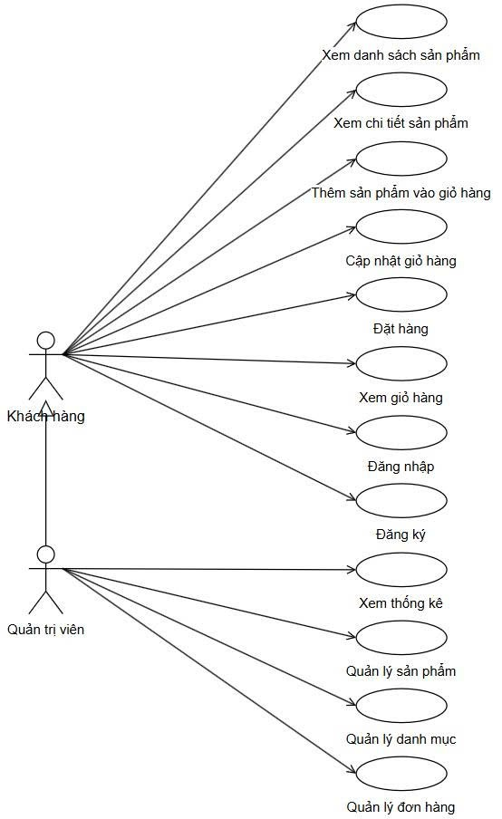
Hình 1.2 Biểu đồ use case tổng quát

1.3.2 Use case phân rã phía khách hàng
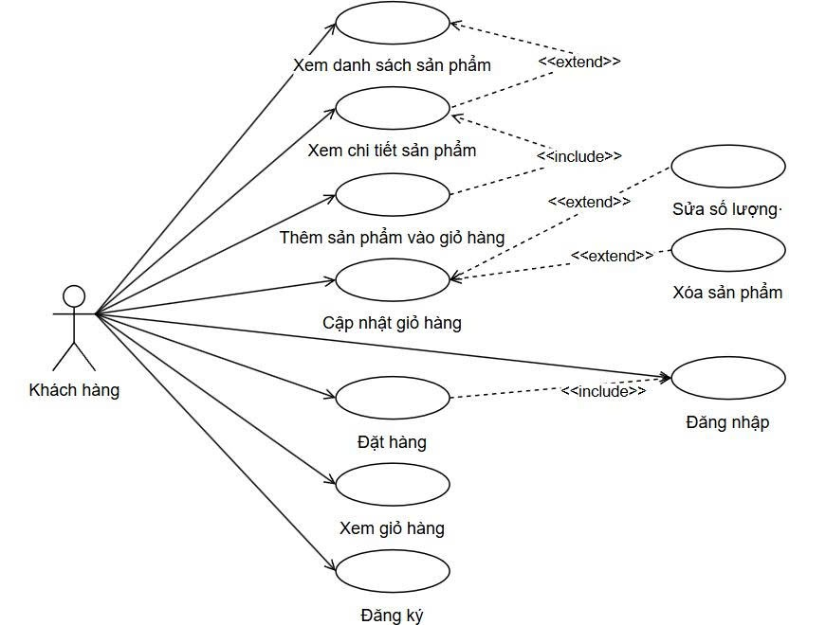
Hình 1.3 Biểu đồ use case phân rã phía khách hàng

1.3.3 Use case phân rã phía quản trị viên
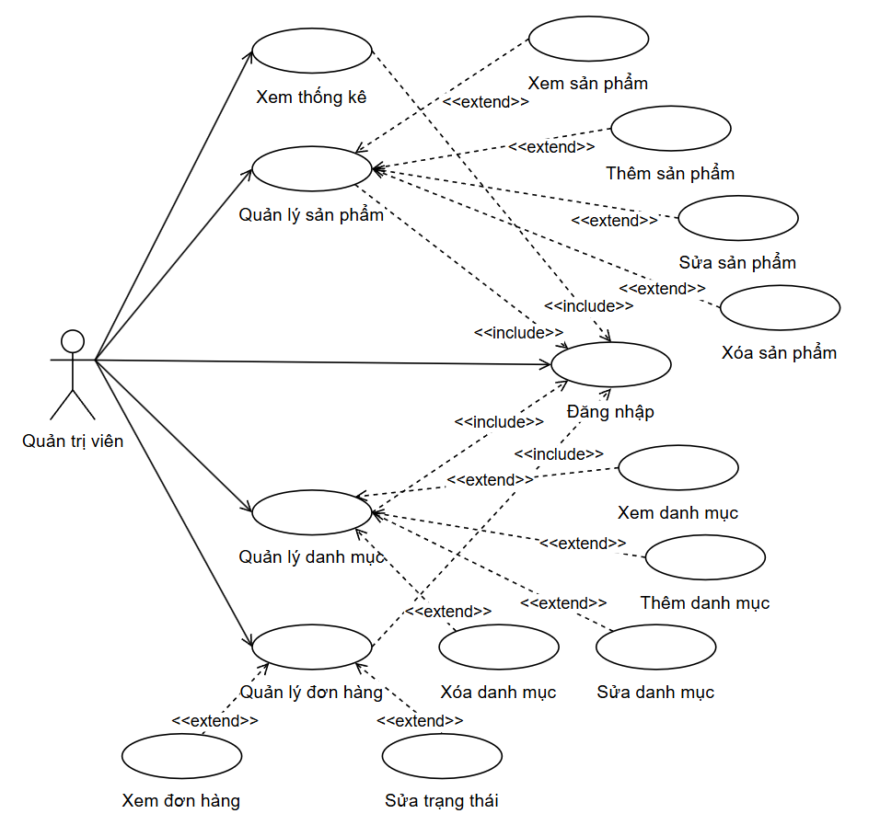
Hình 1.4 Biểu đồ use case phân rã phía quản trị viên

1.3.4 Mô tả Use case

1.3.4.1 Mô tả Use case “Đặt hàng”
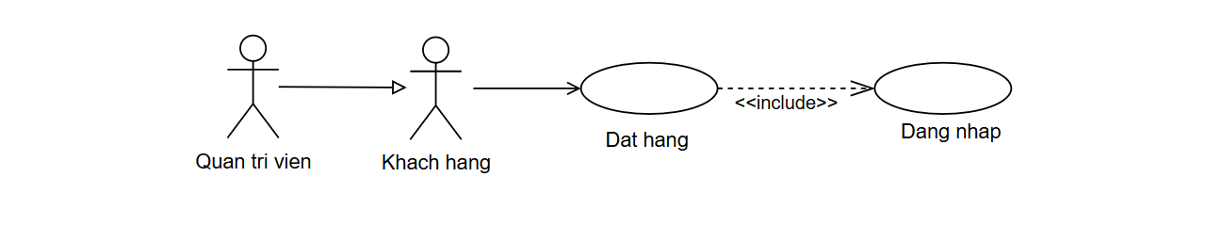
Hình 1.5 Biểu đồ phân rã chức năng “Đặt hàng”
Bảng 1.1 Mô tả yêu cầu chức năng “Đặt hàng”
Mã Use Case | UC_DatHang | Tên Use Case | Đặt hàng
Tác nhân | Khách hàng
Mô tả | Use Case này cho phép khách hàng hoàn tất việc đặt hàng, từ việc chọn sản phẩm đến xác nhận thông tin và thanh toán.
Tiền điều kiện | Khách hàng đã đăng nhập vào hệ thống  Giỏ hàng đã có ít nhất một sản phẩm
Luồng sự kiện chính
  STT | Thực hiện bởi | Hành động
  1 | Khách hàng | Truy cập giỏ hàng và nhấn vào nút "Thanh toán ngay".
  2 | Hệ thống | Hiển thị lên màn hình form đặt hàng bao gồm địa chỉ giao hàng, phương thức thanh toán.
  3 | Khách hàng | Xác nhận thông tin trên và kích vào nút “Đặt hàng”
  4 | Hệ thống | Xử lý thanh toán và hiển thị thông báo đặt hàng thành công.
Luồng sự kiện thay thế
  STT | Thực hiện bởi | Hành động
  1a | Hệ thống | Nếu khách hàng chưa đăng nhập hệ thống hiển thị giao diện đăng nhập
  3a | Hệ thống | Nếu thông tin không hợp lệ hoặc thiếu thông tin bắt buộc thì hiện thị thông báo yêu cầu người dùng nhập đầy đủ thông tin.
  Tại bất kỳ thời điểm nào | Hệ thống | Nếu không kết nối được với cơ sở dữ liệu thì hệ thống sẽ hiển thị thông báo lỗi và use case kết thúc.
Hậu điều kiện | Đơn hàng được lưu vào hệ thống.

1.3.4.2 Mô tả Use case “Quản lý sản phẩm”
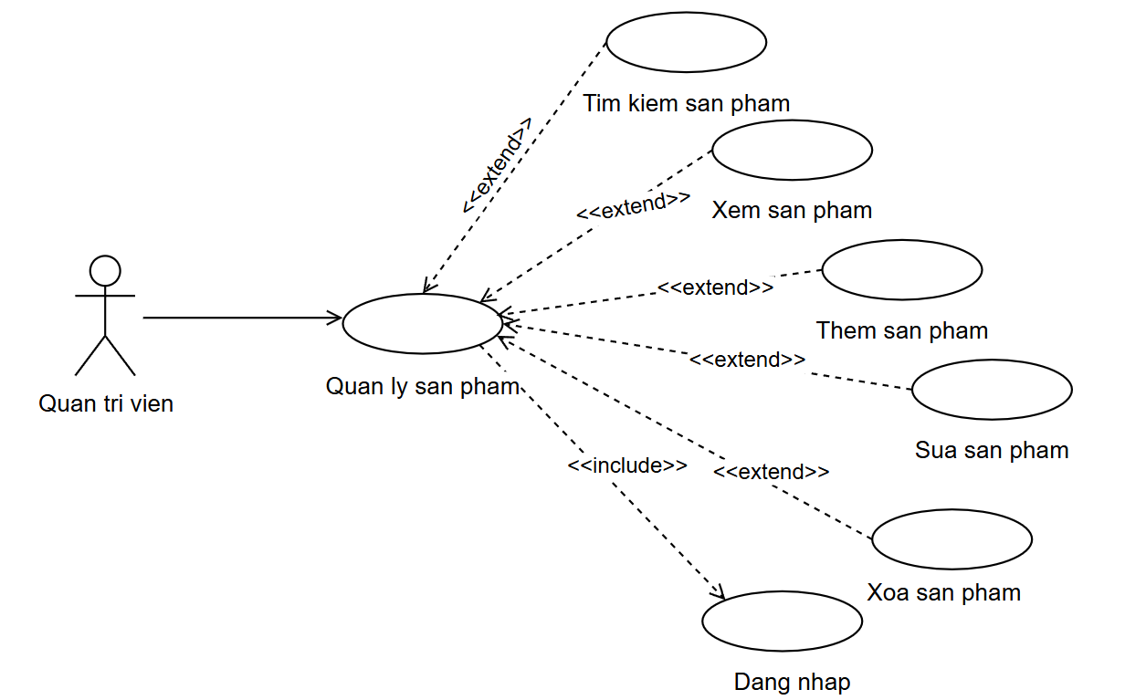
Hình 1.6 Biểu đồ phân rã chức năng “Quản lý sản phẩm”

Bảng 1.2 Mô tả yêu cầu chức năng “Quản lý sản phẩm”
Mã Use Case | UC_QuanLySanPham | Tên Use Case | Quản lý sản phẩm
Tác nhân | Quản trị viên
Mô tả | Use case này cho phép quản trị viên thực hiện các thao tác thêm mới, chỉnh sửa, xóa hoặc xem sản phẩm
Tiền điều kiện | Quản trị viên đã đăng nhập thành công vào hệ thống.
Luồng sự kiện chính
  STT | Thực hiện bởi | Hành động
  1 | Người quản trị | Kích vào mục “Quản lý sản phẩm” trên Sidebar.
  2 | Hệ thống | Lấy danh sách thông tin các sản phẩm gồm hình ảnh, tên, category, price, stock, status lên màn hình
  3 | Người quản trị | Kích vào nút “Thêm sản phẩm”
  4 | Hệ thống | Hiển thị Form nhập thông tin sản phẩm mới lên màn hình
  5 | Người quản trị | Nhập thông tin cho sản phẩm cần thêm và kích vào nút “Thêm”
  6 | Hệ thống | Kiểm tra thông tin đã nhập vào, hệ thống sẽ lưu thông tin sản phẩm mới và hiển thị lại danh sách sau khi thêm lên màn hình.
  7 | Người quản trị | Nhấn vào icon sửa trên một sản phẩm bất kỳ
  8 | Hệ thống | Lấy thông tin chi tiết của sản phẩm được chọn và hiển thị lên màn hình.
  9 | Người quản trị | Sửa thông tin cho sản phẩm và kích vào nút “Lưu”
  10 | Hệ thống | Kiểm tra và lưu thông tin mới của sản phẩm, hiển thị lại danh sách sau khi sửa lên màn hình.
  11 | Người quản trị | Kích vào icon xóa trên 1 danh mục.
  12 | Hệ thống | Hiển thị Form xác nhận xóa sản phẩm
  13 | Người quản trị | Kích vào nút “Xóa” để thực hiện xóa sản phẩm.
  14 | Hệ thống | Thực hiện xóa sản phẩm được chọn và hiển thị lại danh sách lên màn hình
  15 | Người quản trị | Nhập tên sản phẩm muốn tìm kiếm
  16 | Hệ thống | Hiển thị danh sách sản phẩm phù hợp với tên được tìm kiếm
Luồng sự kiện thay thế
  STT | Thực hiện bởi | Hành động
  6a | Hệ thống | Nếu thông tin bị nhập thiếu hoặc sai thì hệ thống hiển thị thông báo lỗi, yêu cầu nhập lại
  10a | Hệ thống | Nếu các thông tin bắt buộc bị để trống thì hệ thống hiển thị thông báo lỗi và yêu cầu nhập đủ
  Tại bất kỳ thời điểm nào | Hệ thống | Nếu không kết nối được với cơ sở dữ liệu thì hệ thống sẽ hiển thị thông báo lỗi và use case kết thúc.
Hậu điều kiện | Không có

1.3.4.3 Mô tả Use case “Quản lý danh mục”
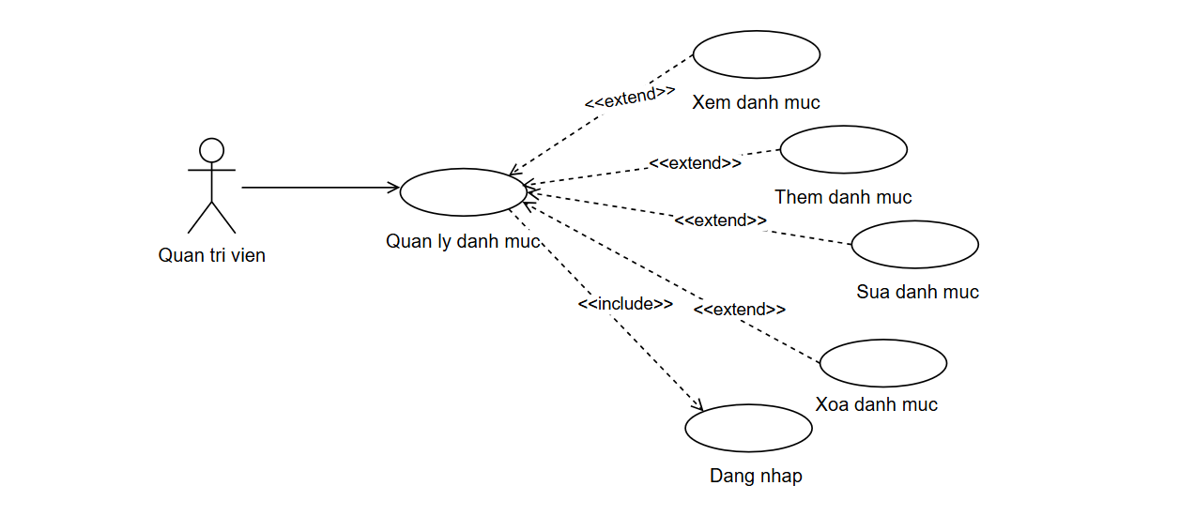
Hình 1.7 Biểu đồ phân rã chức năng “Quản lý danh mục”
Bảng 1.3 Mô tả yêu cầu chức năng “Quản lý danh mục”
Mã Use Case | UC_QuanLyDanhMuc | Tên Use Case | Quản lý danh mục
Tác nhân | Quản trị viên
Mô tả | Use case này cho phép quản trị viên thực hiện các thao tác thêm mới, chỉnh sửa, xóa hoặc xem danh mục sản phẩm.
Tiền điều kiện | Quản trị viên đã đăng nhập thành công vào hệ thống.
Luồng sự kiện chính
  STT | Thực hiện bởi | Hành động
  1 | Người quản trị | Kích vào mục “Quản lý danh mục” trên Sidebar.
  2 | Hệ thống | Lấy danh sách các danh mục trong bảng CATEGORY và hiển thị lên màn hình
  3 | Người quản trị | Kích vào nút “Thêm danh mục”
  4 | Hệ thống | Hiển thị Form nhập thông tin danh mục lên màn hình
  5 | Người quản trị | Nhập thông tin cho danh mục cần thêm và kích vào nút “Thêm”
  6 | Hệ thống | Kiểm tra thông tin đã nhập vào, hệ thống sẽ lưu thông tin danh mục mới vào bảng CATEGORY và hiển thị lại danh sách sau khi thêm lên màn hình.
  7 | Người quản trị | Nhấn vào icon sửa trên một danh mục bất kỳ
  8 | Hệ thống | Lấy thông tin chi tiết của danh mục được chọn và hiển thị lên màn hình.
  9 | Người quản trị | Sửa thông tin cho danh mục và kích vào nút “Sửa”
  10 | Hệ thống | Kiểm tra và lưu thông tin mới của danh mục, hiển thị lại danh sách sau khi sửa lên màn hình.
  11 | Người quản trị | Kích vào icon xóa trên 1 danh mục.
  12 | Hệ thống | Hiển thị Form xác nhận xóa danh mục.
  13 | Người quản trị | Kích vào nút “Xóa” để thực hiện xóa danh mục.
  14 | Hệ thống | Thực hiện xóa danh mục được chọn trên bảng CATEGORY và hiển thị lại danh sách lên màn hình
Luồng sự kiện thay thế
  STT | Thực hiện bởi | Hành động
  6a, 10a | Hệ thống | Thông tin được nhập vào không đầy đủ hoặc sai thì hệ thống sẽ hiển thị thông báo lỗi lên màn hình và yêu cầu người dùng chỉnh sửa lại thông tin.
  6a | Hệ thống | Nếu danh mục đã tồn tại thì không cho phép thêm mới và hiển thị thông báo
  Tại bất kỳ thời điểm nào | Hệ thống | Nếu không kết nối được với cơ sở dữ liệu thì hệ thống sẽ hiển thị thông báo lỗi và use case kết thúc.
Hậu điều kiện | Những thay đổi đối với danh mục sẽ được cập nhật và lưu vào cơ sở dữ liệu

Xem chi tiết mô tả Use case các chức năng còn lại tại Phụ lục 1.3.4

CHƯƠNG 2: THIẾT KẾ WEBSITE BÁN QUẦN ÁO

CHO CỬA HÀNG CREAT
Chương này tập trung trình bày quá trình thiết kế website với hai khía cạnh chính: thiết kế giao diện người dùng (frontend) và thiết kế hệ thống xử lý phía máy chủ (backend). Phần frontend, nhóm chú trọng xây dựng bố cục và giao diện tương tác thân thiện, đảm bảo tính thẩm mỹ. Phần backend tập trung mô tả cấu trúc xử lý logic, thiết kế cơ sở dữ liệu, các luồng chức năng và cơ chế tương tác giữa các thành phần hệ thống để đáp ứng đúng các yêu cầu nghiệp vụ đã phân tích.
Trong suốt quá trình thiết kế, nhóm sử dụng một số công cụ hỗ trợ như Figma để xây dựng và mô phỏng giao diện người dùng, Draw.io để thiết kế sơ đồ luồng xử lý và kiến trúc hệ thống, cùng với PgAdmin 4 để thiết kế mô hình cơ sở dữ liệu quan hệ. Việc áp dụng các công cụ này giúp quá trình thiết kế trực quan, dễ dàng điều chỉnh khi có thay đổi, đồng thời đảm bảo tính nhất quán và hiệu quả trong việc triển khai các thành phần của hệ thống.

2.1 Thiết kế Back-end

2.1.1 Các biểu đồ chức năng

2.1.1.1 Chức năng “Đặt hàng”
- Mô hình hoạt động
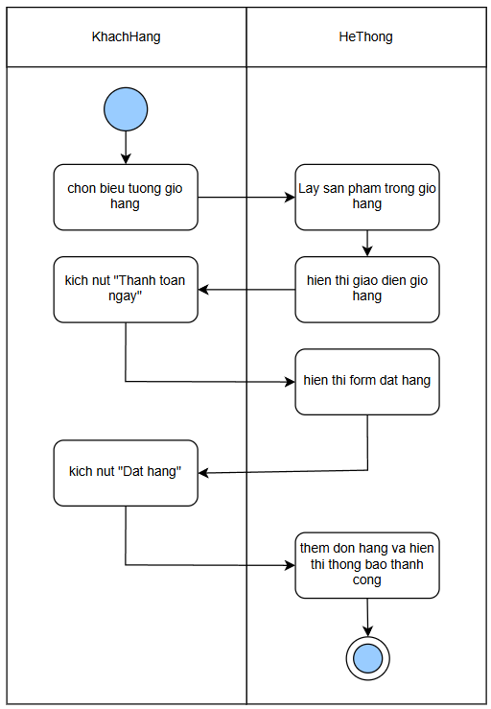
Hình 2.1 Mô hình hoạt động chức năng “Đặt hàng”
- Mô hình trạng thái
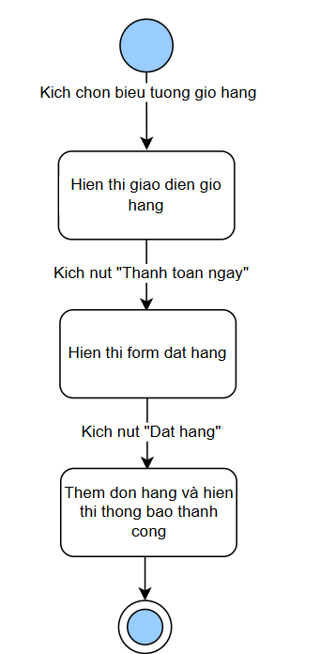
Hình 2.2 Mô hình trạng thái chức năng “Đặt hàng”
- Mô hình trình tự
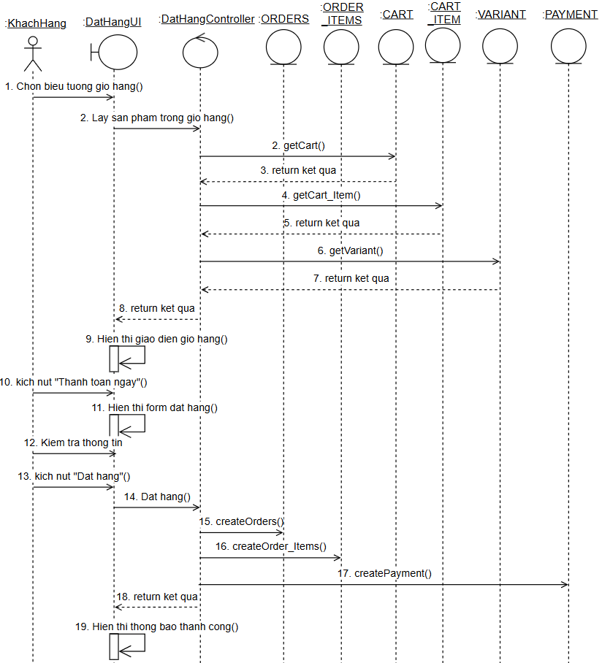
Hình 2.3 Mô hình trình tự chức năng “Đặt hàng”
- Biểu đồ lớp
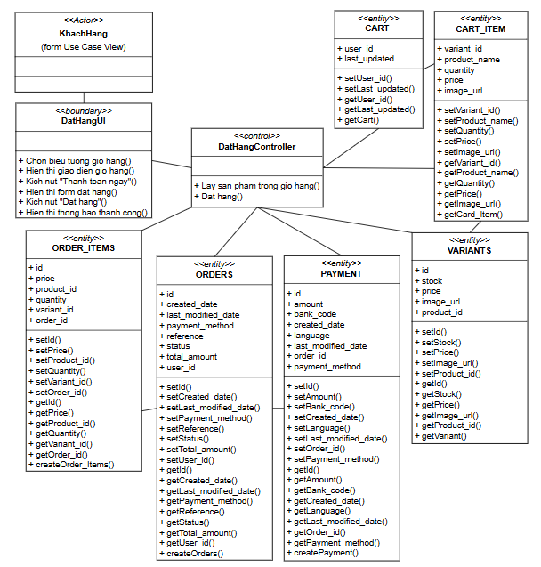
Hình 2.4 Biểu đồ lớp chức năng “Đặt hàng”

2.1.1.2 Chức năng “Quản lý sản phẩm”
- Mô hình hoạt động
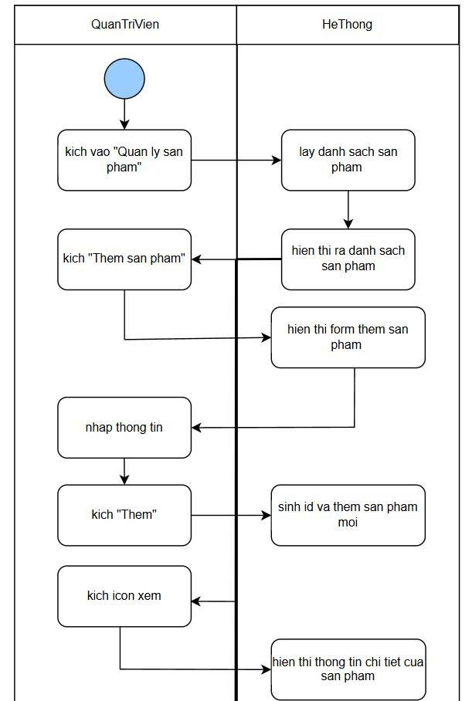
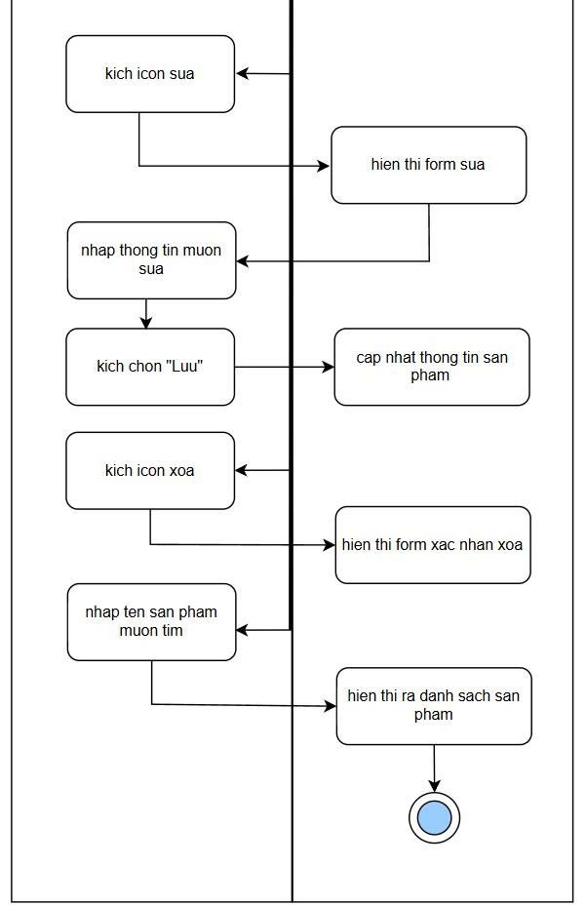
Hình 2.5 Mô hình hoạt động “Quản lý sản phẩm”
- Mô hình trạng thái
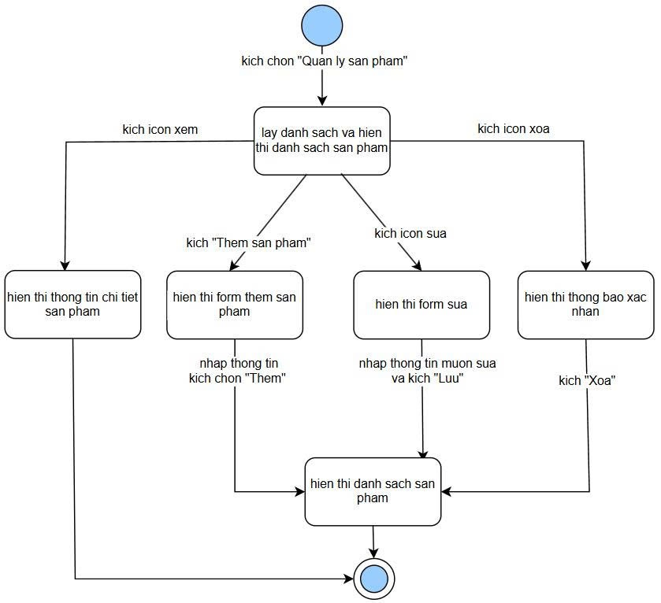
Hình 2.6 Mô hình trạng thái “Quản lý sản phẩm”

- Mô hình trình tự
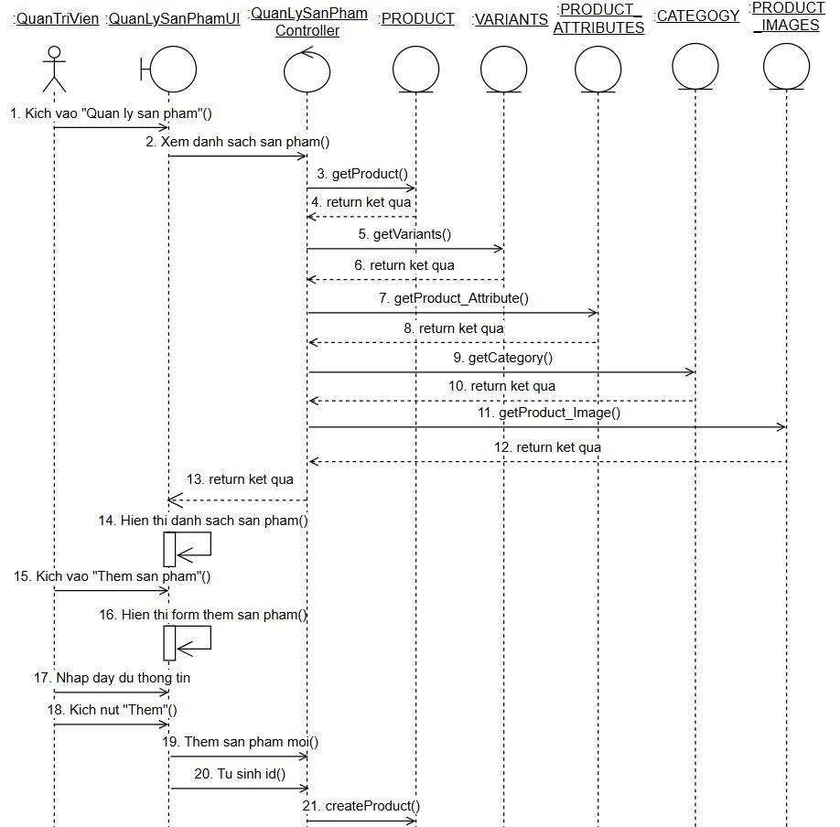
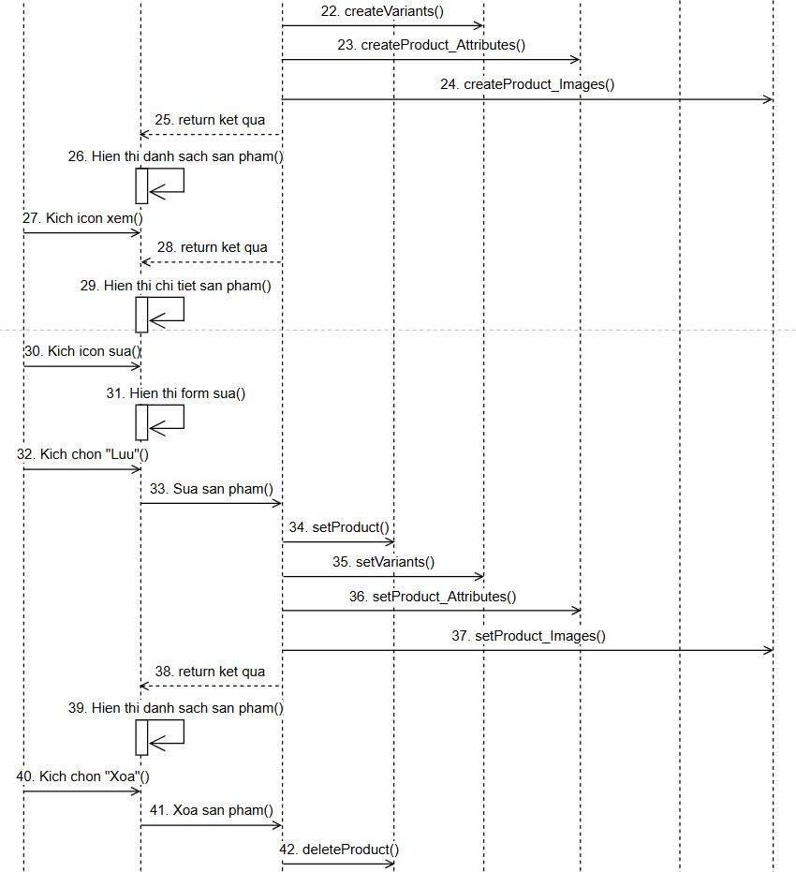
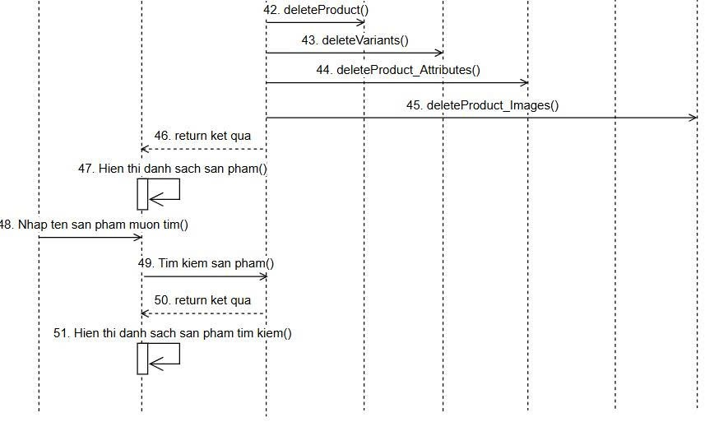
Hình 2.7 Mô hình trình tự “Quản lý sản phẩm”
- Biểu đồ lớp
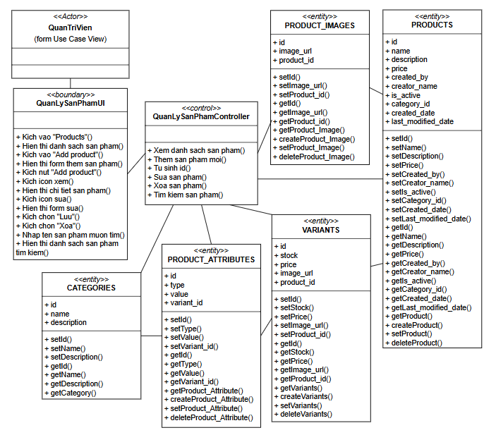
Hình 2.8 Biểu đồ lớp“Quản lý sản phẩm”

2.1.1.3 Chức năng “Quản lý danh mục”
- Mô hình hoạt động
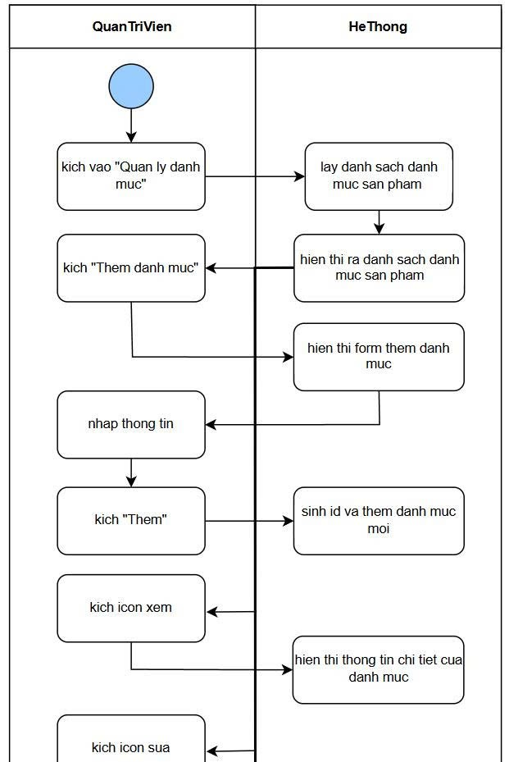
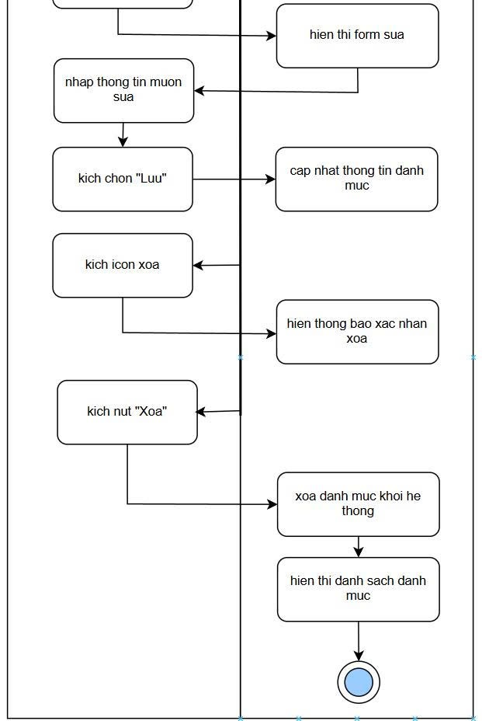
Hình 2.9 Mô hình hoạt động “Quản lý danh mục”
- Mô hình trạng thái
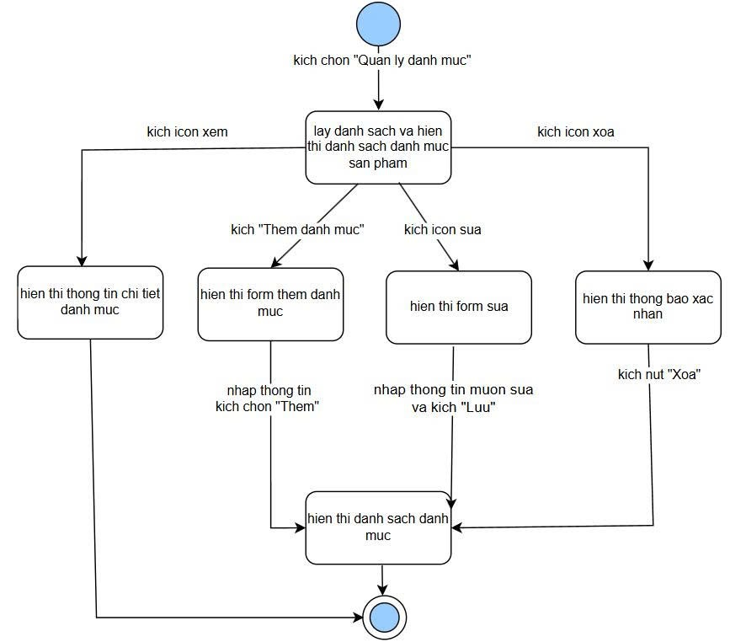
Hình 2.10 Mô hình trạng thái “Quản lý danh mục”

- Mô hình trình tự
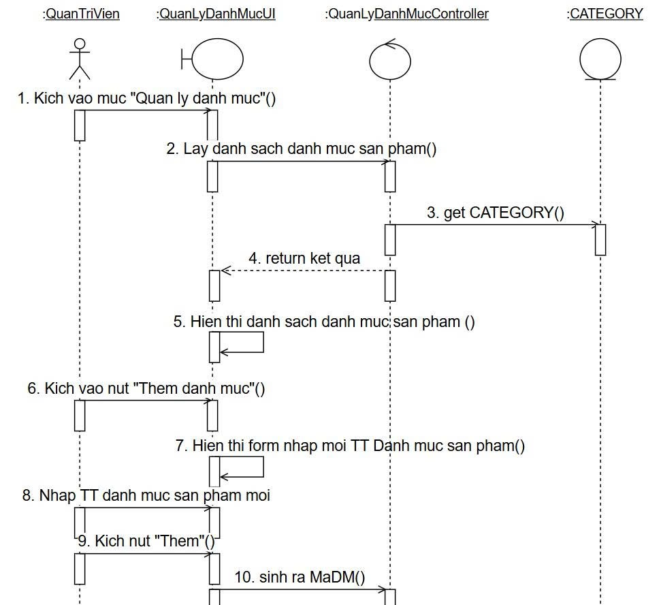
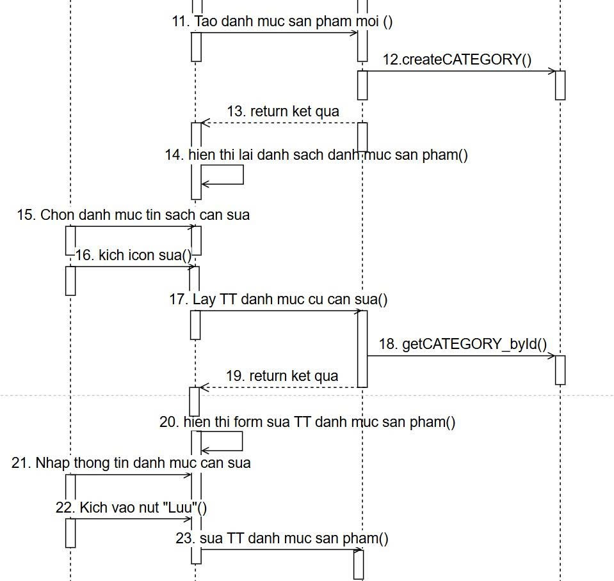
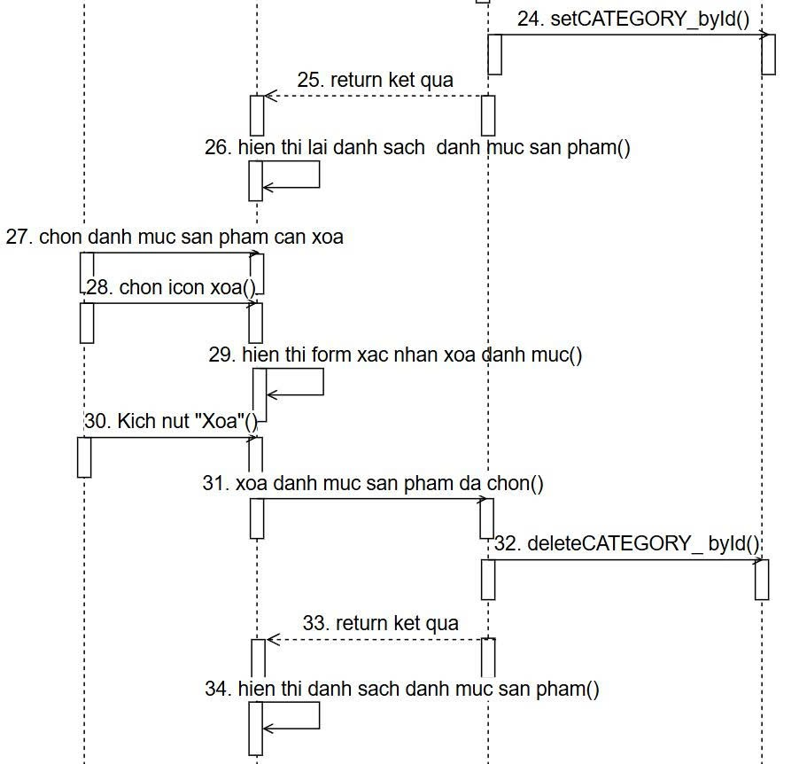
Hình 2.11 Mô hình trình tự “Quản lý danh mục”
- Biểu đồ lớp
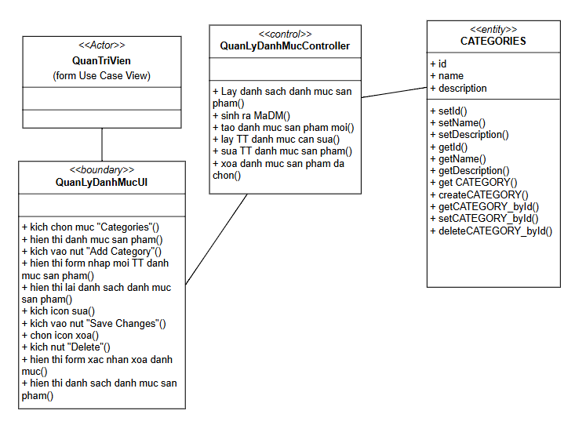
Hình 2.12 Biểu đồ lớp “Quản lý danh mục”
Xem chi tiết biểu đồ chức năng của các chức năng khác tại Phụ lục 2.1.1

2.1.2 Biểu đồ thực thể mức vật lý
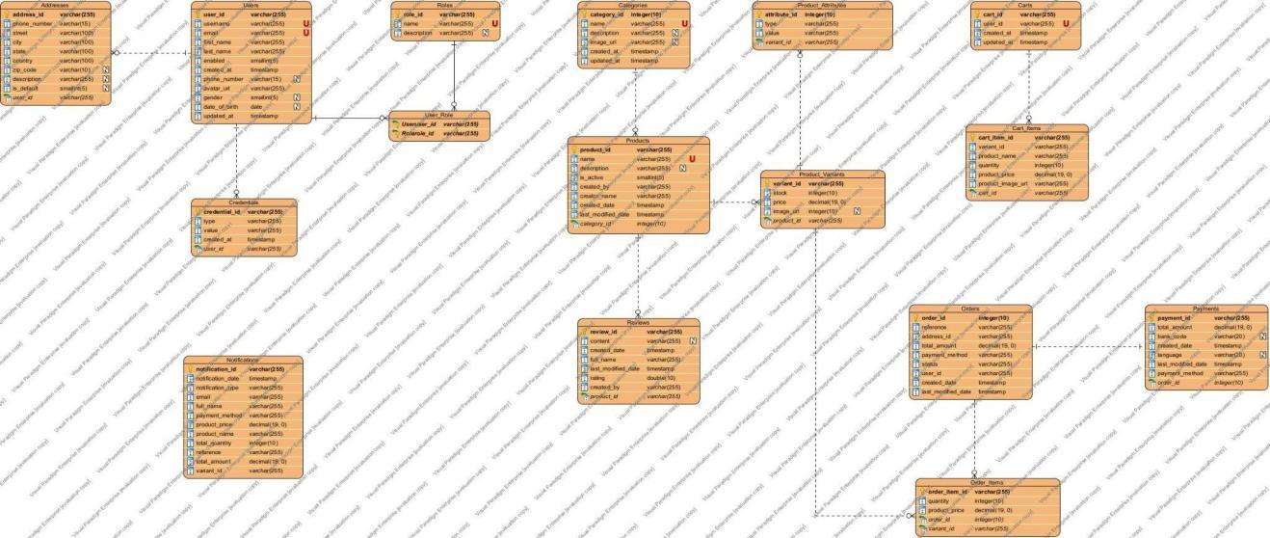
Hình 2.13 Biểu đồ thực thể vật lý

2.2 Thiết kế Front-end

2.2.1 Chức năng “Đặt hàng”
- Hình dung màn hình:
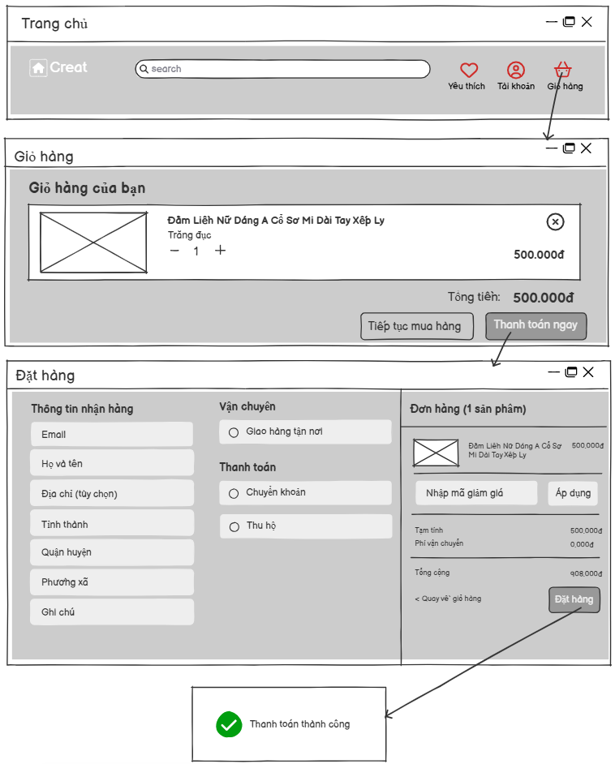
Hình 2.14 Hình dung màn hình “Đặt hàng”
- Biểu đồ cộng tác:

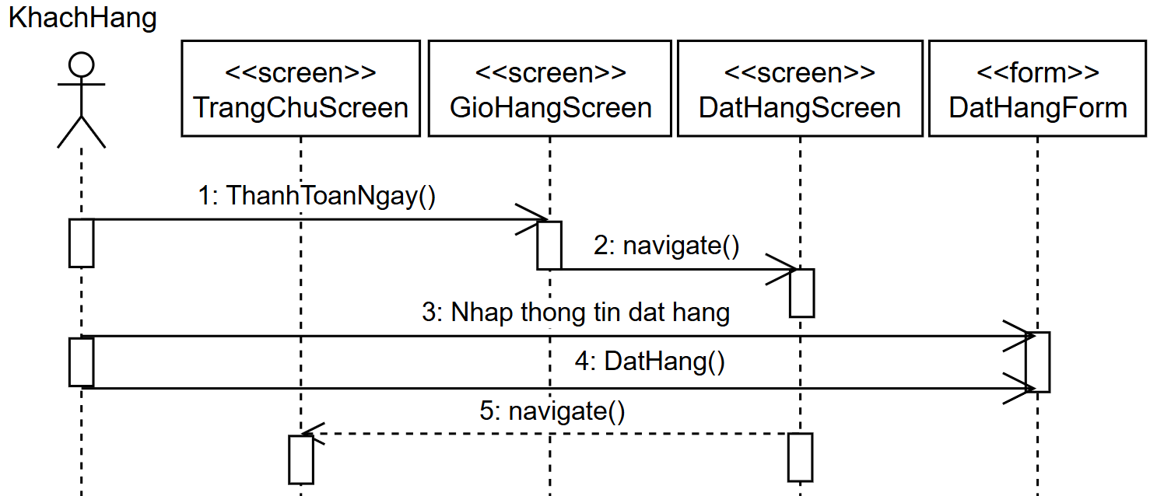
Hình 2.15 Biểu đồ cộng tác “Đặt hàng”
- Biểu đồ lớp màn hình:
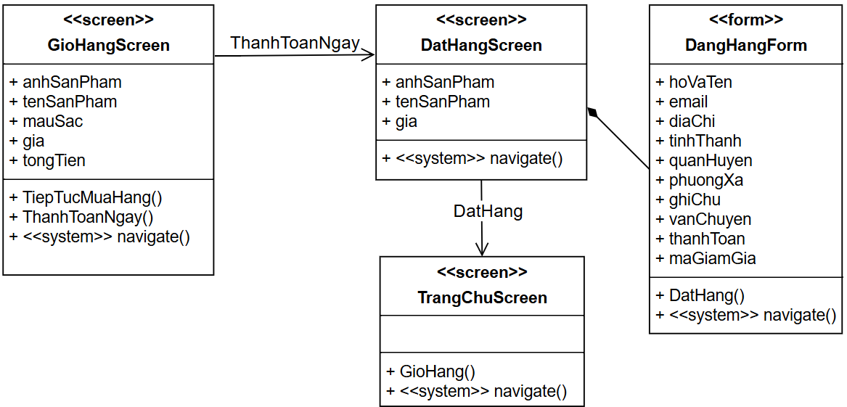
Hình 2.16 Biểu đồ lớp màn hình “Đặt hàng”

2.2.2 Chức năng “Quản lý sản phẩm”
- Hình dung màn hình:
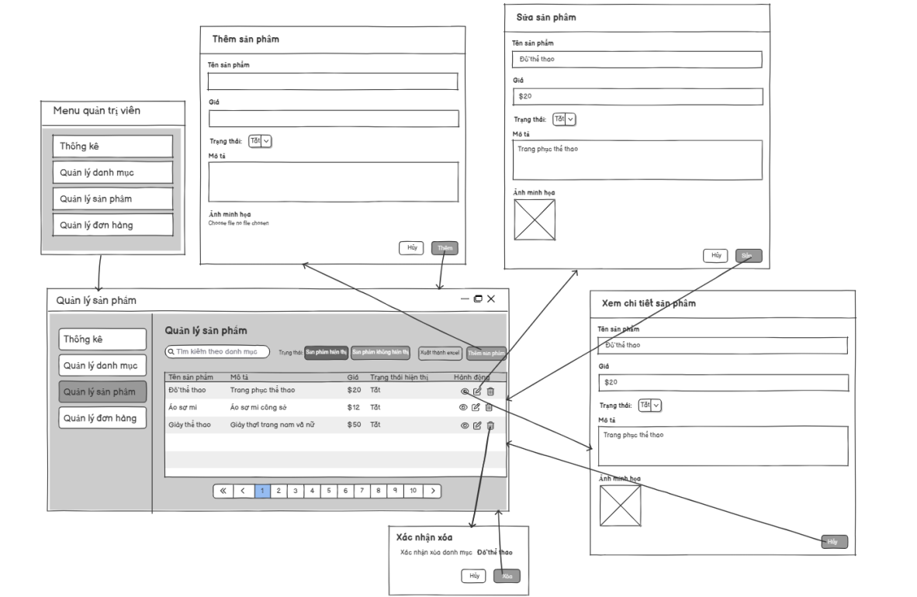
Hình 2.17 Hình dung màn hình “Quản lý sản phẩm”
- Biểu đồ cộng tác:
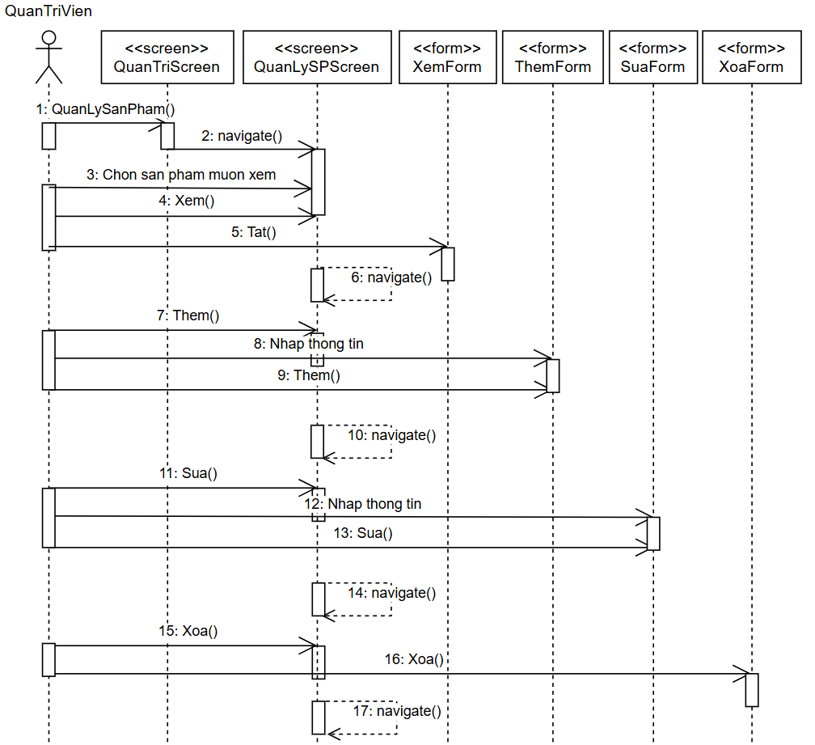
Hình 2.18 Biểu đồ cộng tác “Quản lý sản phẩm”
- Biểu đồ lớp màn hình:

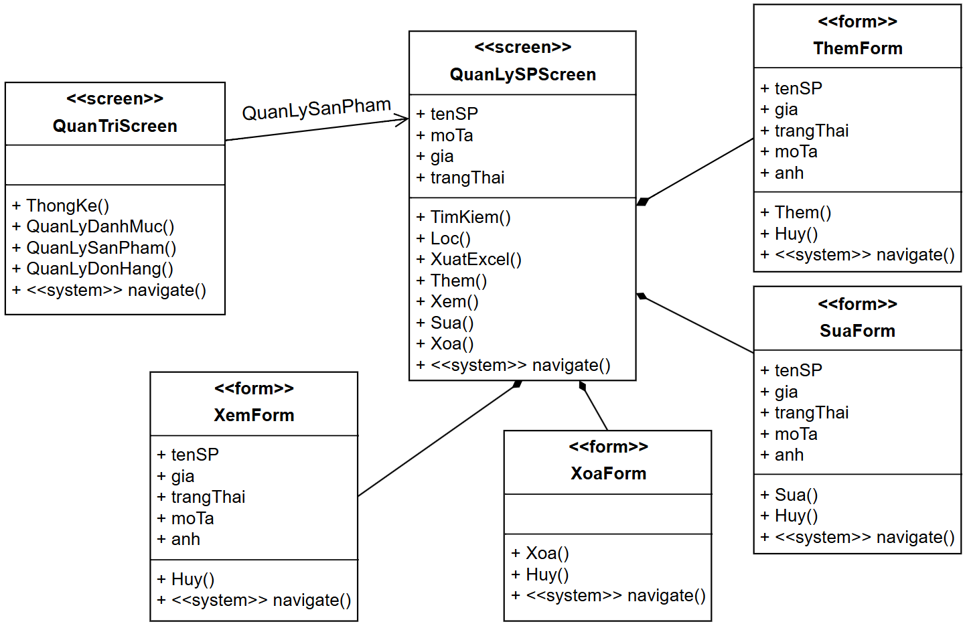
Hình 2.19 Biểu đồ lớp màn hình “Quản lý sản phẩm”

2.2.3 Chức năng “Quản lý danh mục”
- Hình dung màn hình:
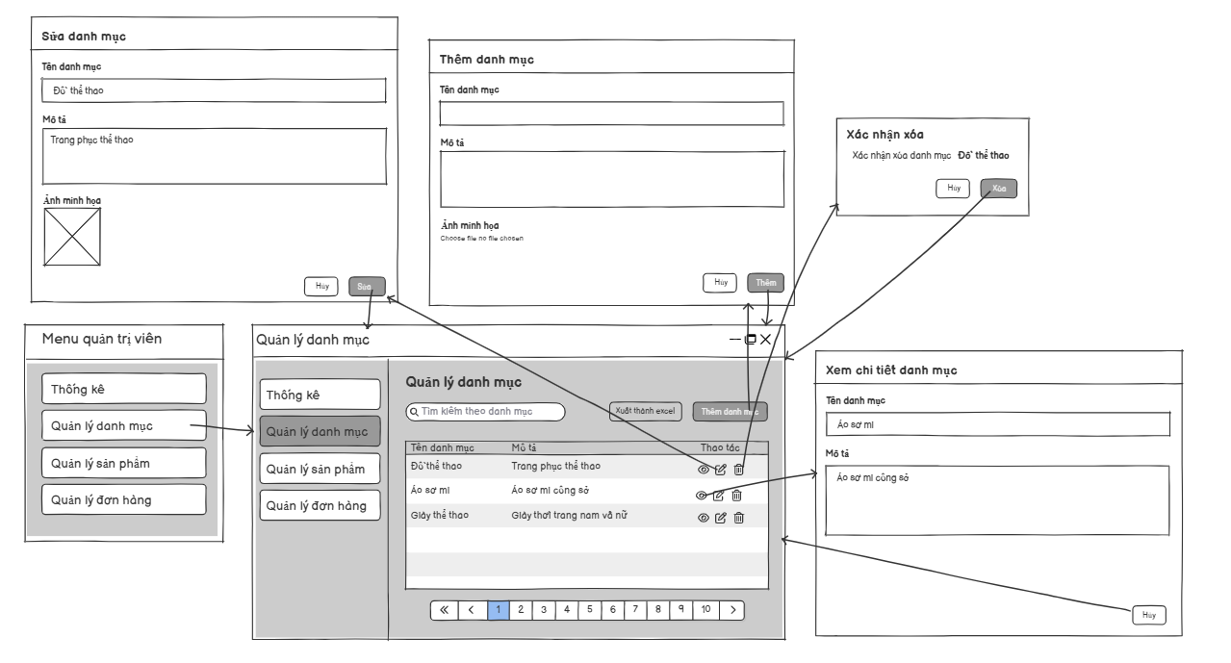
Hình 2.20 Hình dung màn hình “Quản lý danh mục”

- Biểu đồ cộng tác:
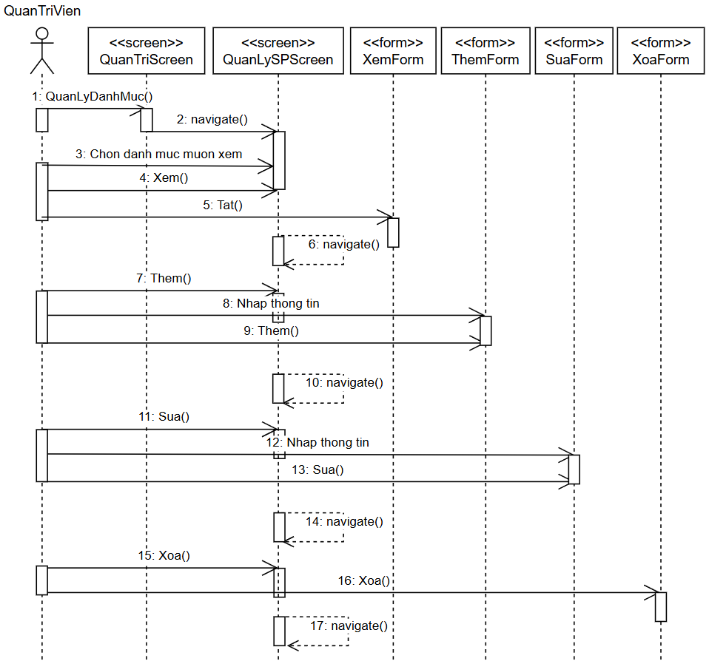
Hình 2.21 Biểu đồ cộng tác“Quản lý danh mục”
- Biểu đồ lớp màn hình:
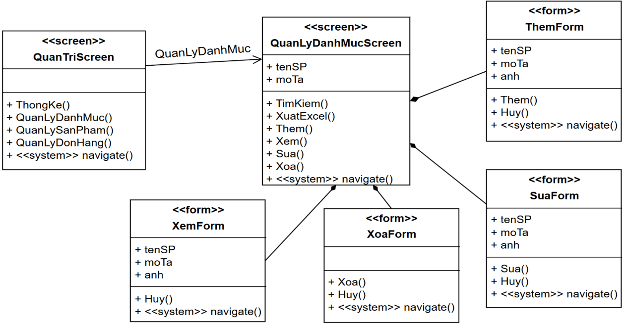
Hình 2.22 Biểu đồ lớp màn hình “Quản lý danh mục”

Chi tiết các chức năng khác tại Phụ lục 2.2

CHƯƠNG 3: CÀI ĐẶT CHƯƠNG TRÌNH CHO WEBSITE

BÁN QUẦN ÁO CHO CỬA HÀNG CREAT
Chương này trình bày quá trình hiện thực hóa hệ thống website dựa trên bản thiết kế đã xây dựng ở chương trước. Việc cài đặt được chia thành hai phần chính: cài đặt phía backend và cài đặt phía frontend. Phần backend tập trung xây dựng các API để xử lý các chức năng như quản lý sản phẩm, đơn hàng, người dùng,... đảm bảo hệ thống hoạt động ổn định và an toàn. Phần frontend triển khai giao diện người dùng cuối, bao gồm các trang chính như danh sách sản phẩm, giỏ hàng, đặt hàng và trang quản trị. Kết quả của chương là hệ thống các API hoàn chỉnh và giao diện website đầy đủ chức năng, phục vụ cho cả khách hàng và quản trị viên.

3.1 Cài đặt Back-end

3.1.1 Công nghệ sử dụng
Để xây dựng phần back-end cho hệ thống website bán quần áo của cửa hàng CreaT, nhóm đã lựa chọn ngôn ngữ Java kết hợp với hệ sinh thái Spring Framework, cụ thể là các công nghệ sau:
- Spring Boot: được sử dụng làm nền tảng chính để phát triển ứng dụng Java theo hướng RESTful API. Nó giúp đơn giản hóa cấu hình, giảm boilerplate code, tích hợp dễ dàng với các thư viện khác trong hệ sinh thái Spring. Ngoài ra, Spring Boot hỗ trợ tạo dự án nhanh chóng và quản lý các dependencies thông qua Maven.
- Spring Data JPA: công cụ giúp thao tác với cơ sở dữ liệu một cách thuận tiện, trừu tượng hóa các thao tác truy vấn, giảm thiểu việc viết SQL thủ công. Nó sử dụng Hibernate làm JPA provider và giúp ánh xạ dữ liệu giữa các Entity và bảng trong cơ sở dữ liệu quan hệ (PostgreSQL).
- Spring Security: được tích hợp để xử lý các yêu cầu xác thực (authentication) và phân quyền (authorization). Trong hệ thống, Spring Security được dùng để bảo vệ các tài nguyên nội bộ, phân quyền truy cập giữa người dùng thông thường và quản trị viên, đồng thời tích hợp JWT (JSON Web Token) để bảo vệ các API.
- Spring Cloud: Hệ thống back-end của dự án được tổ chức theo hướng Microservices, và Spring Cloud là thành phần then chốt giúp quản lý các dịch vụ nhỏ hiệu quả. Các module Spring Cloud được sử dụng bao gồm:
- Spring Cloud Netflix Eureka (Service Discovery): Giúp các dịch vụ trong hệ thống có thể đăng ký và khám phá lẫn nhau thông qua một trung tâm dịch vụ (Eureka Server). Điều này loại bỏ việc cấu hình cứng địa chỉ IP hoặc port của từng dịch vụ.
- Spring Cloud Gateway (API Gateway): Đóng vai trò cổng vào hệ thống, nhận các request từ phía client và định tuyến đến đúng dịch vụ microservice bên trong. Nó cũng hỗ trợ filter, logging, authentication, rate limit,...
- Spring Cloud Config Server: Hệ thống sử dụng Config Server để lưu trữ cấu hình các dịch vụ một cách tập trung. Config Server lấy dữ liệu từ repository Git, giúp quản lý cấu hình versioned, load-time refresh và dễ bảo trì.
- Các công nghệ hỗ trợ khác:
- PostgreSQL: Hệ quản trị cơ sở dữ liệu quan hệ dùng để lưu trữ thông tin người dùng, đơn hàng, sản phẩm, kho, v.v.
- Lombok: Tăng năng suất viết mã bằng cách giảm boilerplate code (get/set/toString/...).
- Postman/Swagger UI: Hỗ trợ kiểm thử API RESTful.
- Maven: Quản lý dự án và dependencies.

3.1.2 Mô hình kiến trúc Layer Architecture
Back-end được xây dựng dựa trên mô hình Layered Architecture – kiến trúc phân lớp phổ biến trong các hệ thống phần mềm doanh nghiệp. Mô hình này giúp chia nhỏ ứng dụng thành các tầng riêng biệt, mỗi tầng đảm nhận một vai trò nhất định, từ đó tăng khả năng mở rộng, bảo trì và kiểm thử.
Các lớp trong mô hình Layered Architecture bao gồm:
- Controller Layer (Presentation Layer):
- Tiếp nhận các yêu cầu HTTP từ client (Front-end).
- Chuyển các yêu cầu tới Service Layer để xử lý nghiệp vụ.
- Trả về kết quả phản hồi dưới dạng JSON.
- Sử dụng các annotation như @RestController, @RequestMapping.
- Service Layer (Business Logic Layer):
- Chứa logic nghiệp vụ chính, xử lý các yêu cầu từ Controller.
- Giao tiếp với Repository Layer để thao tác dữ liệu.
- Được tổ chức theo nguyên tắc Interface và Implementation để dễ dàng mở rộng.
- Repository Layer (Data Access Layer):
- Chịu trách nhiệm giao tiếp với cơ sở dữ liệu thông qua Spring Data JPA.
- Sử dụng các interface kế thừa từ JpaRepository để thực hiện các thao tác CRUD.
- Entity Layer (Model Layer):
- Định nghĩa các đối tượng ánh xạ với bảng trong cơ sở dữ liệu (ORM).
- Được đánh dấu bởi các annotation như @Entity, @Table, @Column.
- Security Layer (nằm chéo các lớp khác):
- Xử lý xác thực người dùng với JWT.
- Áp dụng phân quyền thông qua @PreAuthorize, @Secured, v.v.
- Cấu hình qua SecurityConfig và AuthenticationFilter.

3.1.3 Kết quả đạt được
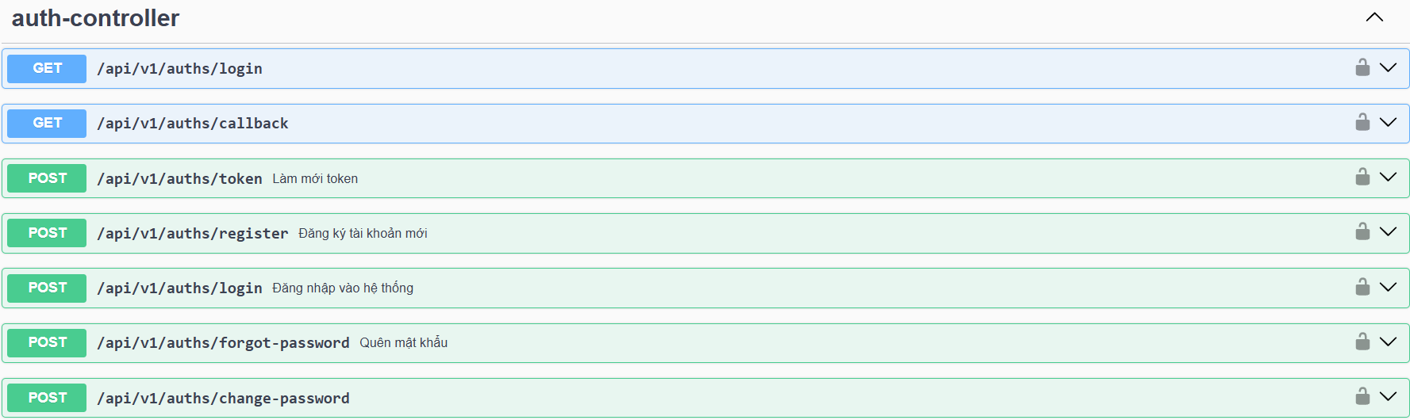
Hình 3.1 Giao diện swagger Auth API
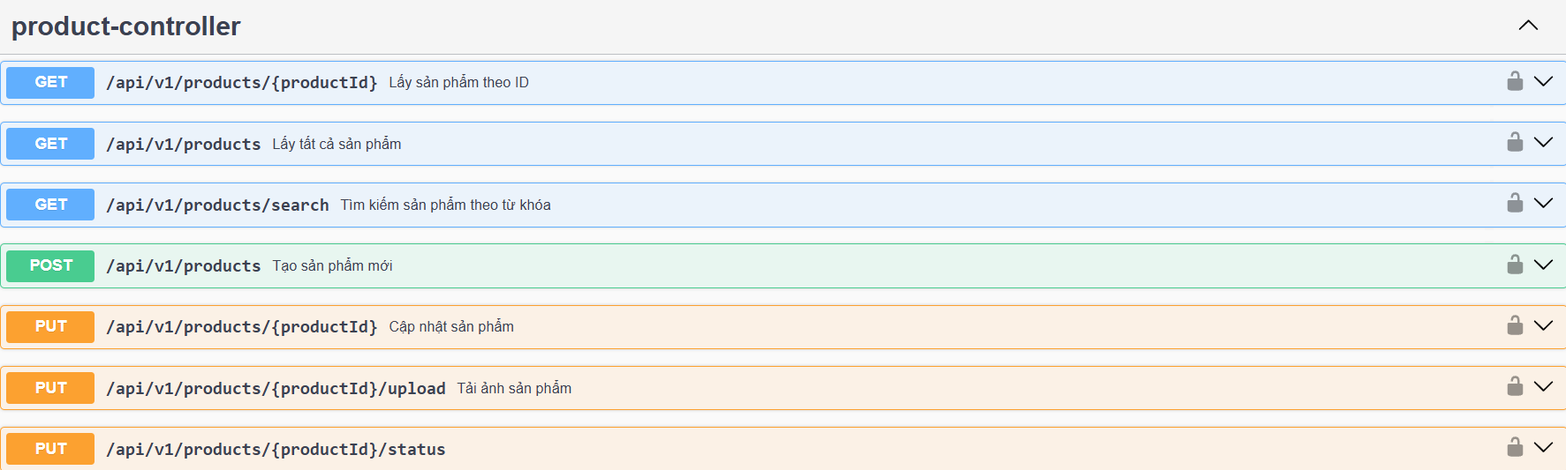
Hình 3.2 Giao diện swagger Product API
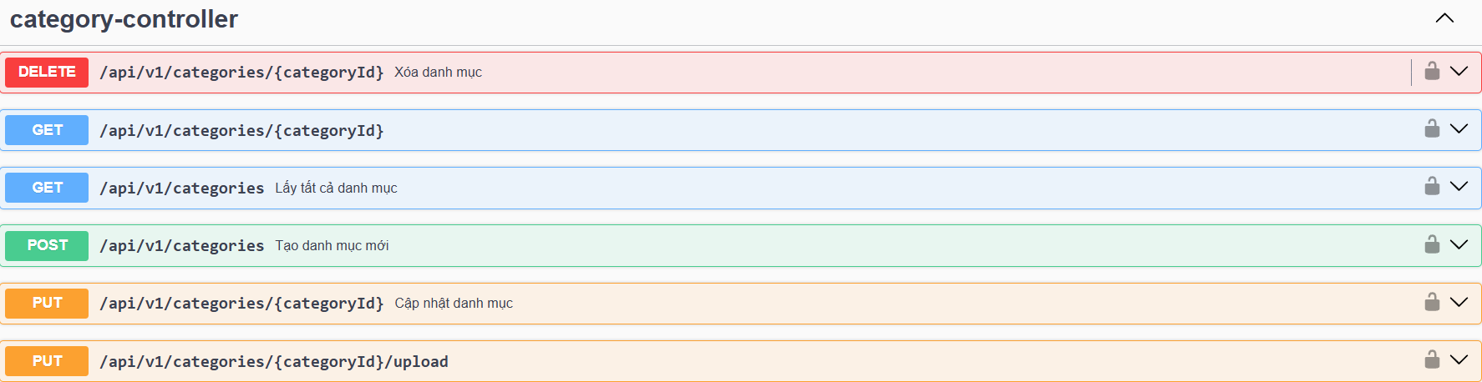
Hình 3.3 Giao diện swagger Category API
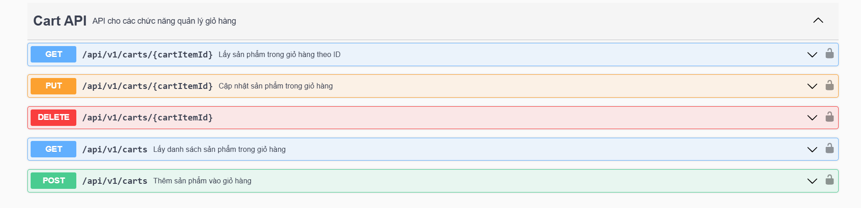
Hình 3.4 Giao diện swagger Cart API
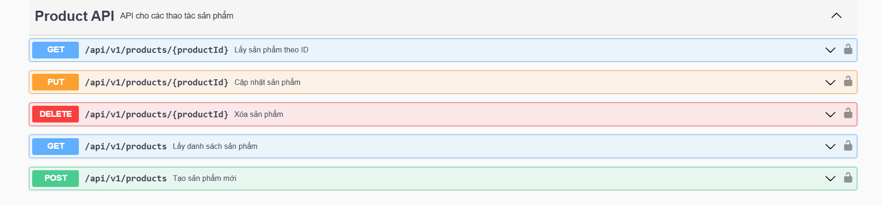
Hình 3.5 Giao diện swagger Product API
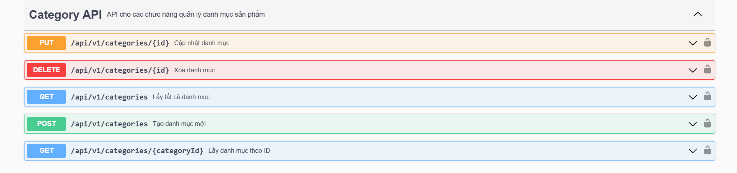
Hình 3.6 Giao diện swagger Category API
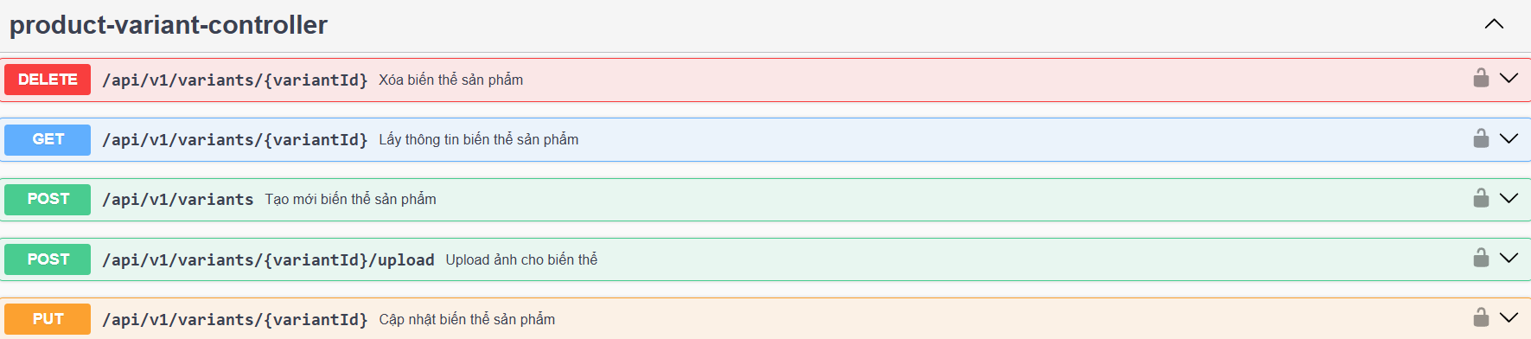
Hình 3.7 Giao diện swagger Product Variant API
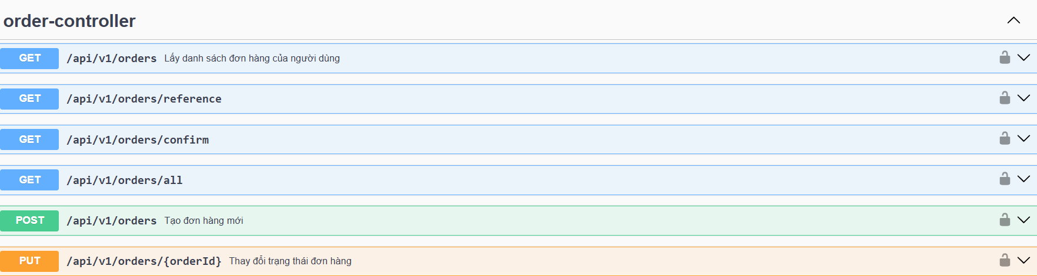
Hình 3.8 Giao diện swagger Order API
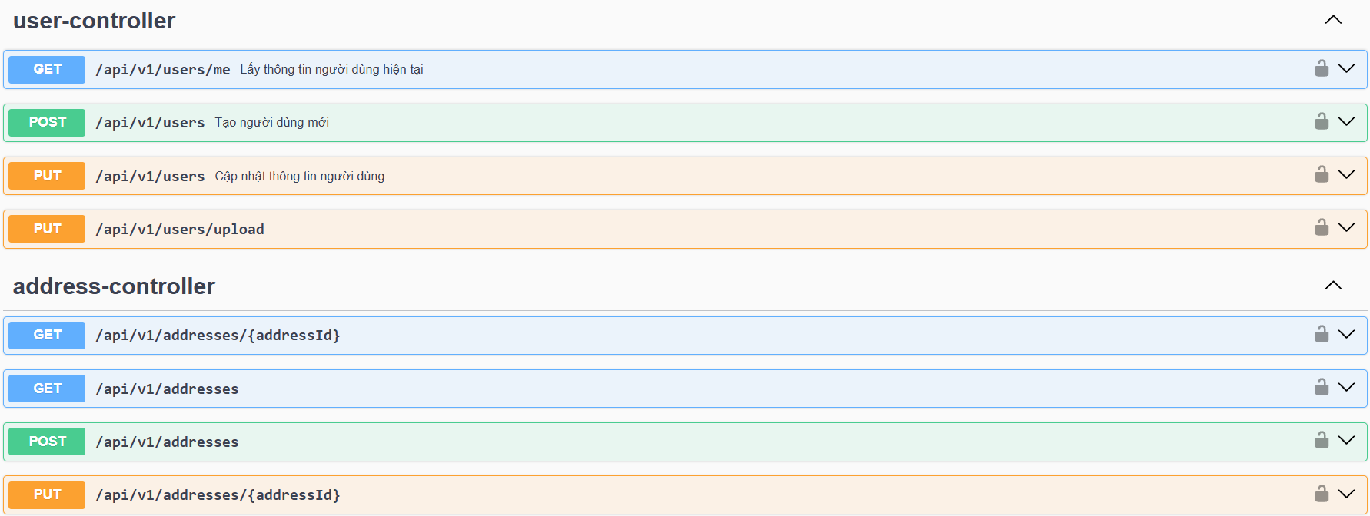
Hình 3.9 Giao diện swagger User và Address API
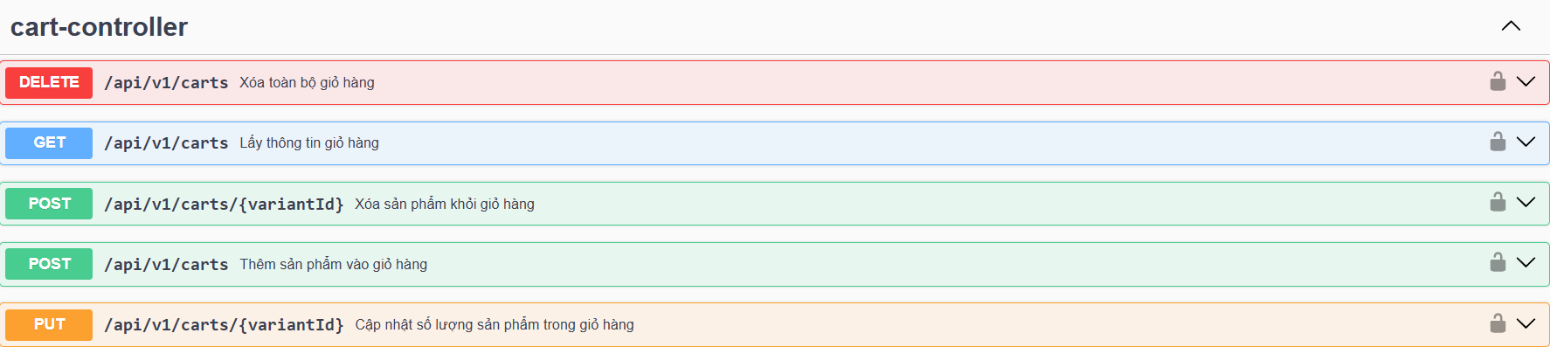
Hình 3.10 Giao diện swagger Cart API
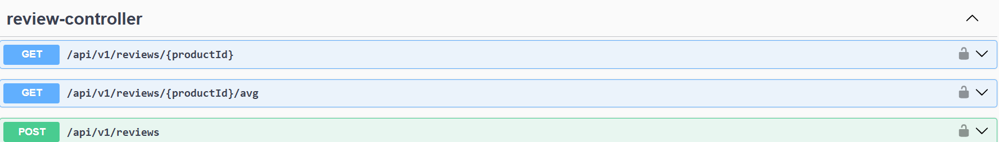
Hình 3.11 Giao diện swagger Review và Analytics API

3.2 Cài đặt Front-end

3.2.1 Công nghệ sử dụng
Dự án được xây dựng bằng một tập hợp các công nghệ và thư viện hiện đại, hỗ trợ phát triển giao diện người dùng (UI) linh hoạt, tương tác và dễ bảo trì. Các công nghệ chính bao gồm:
- React: Thư viện JavaScript cốt lõi để xây dựng giao diện người dùng, cho phép tạo các thành phần tái sử dụng và quản lý trạng thái hiệu quả.
- React DOM: Hỗ trợ render các component React lên DOM, đóng vai trò cầu nối giữa React và trình duyệt.
- React Router DOM: Giúp quản lý điều hướng trong ứng dụng, cho phép chuyển đổi giữa các trang mà không cần tải lại, phù hợp với mô hình single-page application (SPA).
- Redux Toolkit và React Redux: Quản lý trạng thái tập trung, giúp theo dõi và cập nhật trạng thái ứng dụng một cách dễ dàng và có cấu trúc.
- Ant Design: Thư viện UI phổ biến cho React, cung cấp các thành phần giao diện sẵn có như button, form, table, giúp phát triển nhanh và đảm bảo tính đồng nhất.
- Tailwind CSS: Framework CSS dạng utility-first, cho phép tùy chỉnh giao diện linh hoạt và nhanh chóng mà không cần viết CSS từ đầu.
- Framer Motion: Thư viện hỗ trợ tạo hiệu ứng animation mượt mà và tương tác cho các component React.
- Axios: Thư viện gửi yêu cầu HTTP đến server, thường dùng để lấy dữ liệu từ API trong các ứng dụng web.
- Formik và Yup: Formik hỗ trợ quản lý form trong React, trong khi Yup cung cấp khả năng validation dữ liệu form.
- Recharts: Thư viện tạo biểu đồ dữ liệu đẹp và tương tác trong React.
- Swiper: Thư viện tạo slider và carousel, thường dùng cho các phần hiển thị sản phẩm hoặc banner trong ecommerce.
- XLSX: Hỗ trợ đọc/ghi file Excel, hữu ích cho các tính năng như xuất/nhập dữ liệu.
- Lucide React và React Icons: Bộ icon đa dạng cho React, giúp hiển thị các biểu tượng đẹp và phong phú.
- React Hot Toast và React Toastify: Thư viện hiển thị thông báo (notification) cho người dùng, cải thiện trải nghiệm người dùng.
- AOS: Thư viện hỗ trợ animation khi cuộn trang, giúp giao diện trở sinh động hơn.
- Sass: Bộ tiền xử lý CSS, giúp viết CSS có cấu trúc và dễ bảo trì hơn.

3.2.2 Mô hình kiến trúc
- Kiến trúc dựa trên component (Component-based architecture): Ứng dụng được xây dựng từ các component React có khả năng tái sử dụng, giúp mã nguồn dễ quản lý và bảo trì. Mỗi component chịu trách nhiệm cho một phần cụ thể của giao diện hoặc logic.
- Single-page application (SPA): Sử dụng React Router DOM để quản lý routing, ứng dụng chỉ tải một trang HTML duy nhất và cập nhật nội dung động khi người dùng tương tác, mang lại trải nghiệm mượt mà.
- Quản lý trạng thái tập trung (Centralized state management): Redux Toolkit và React Redux được sử dụng để quản lý trạng thái ứng dụng một cách tập trung và dễ dự đoán. Điều này rất hữu ích cho các ứng dụng phức tạp như ecommerce, nơi có nhiều trạng thái như giỏ hàng, thông tin người dùng, và dữ liệu sản phẩm.
- Thiết kế module (Modular design): Dự án có cấu trúc thư mục rõ ràng, phân chia các component, trang, và utilities thành các module riêng biệt, giúp dễ dàng phát triển và bảo trì.
- Thiết kế responsive: Nhờ Tailwind CSS và Ant Design, ứng dụng được thiết kế để hoạt động tốt trên nhiều kích thước màn hình khác nhau, từ desktop đến mobile, đảm bảo trải nghiệm người dùng tối ưu.

3.2.3 Kết quả đạt được
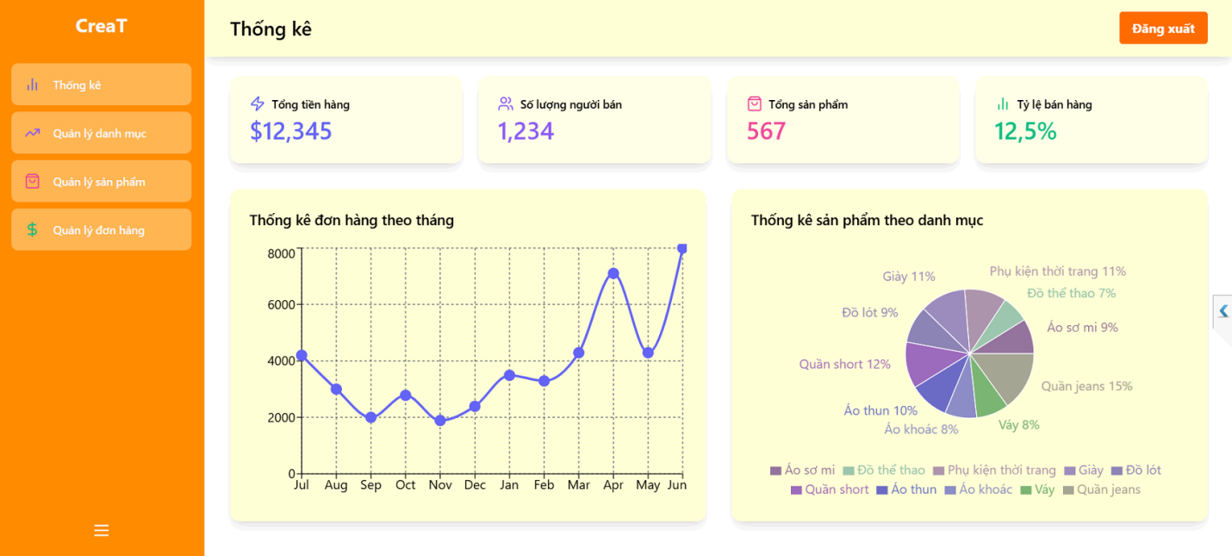
Hình 3.12 Giao diện admin thống kê
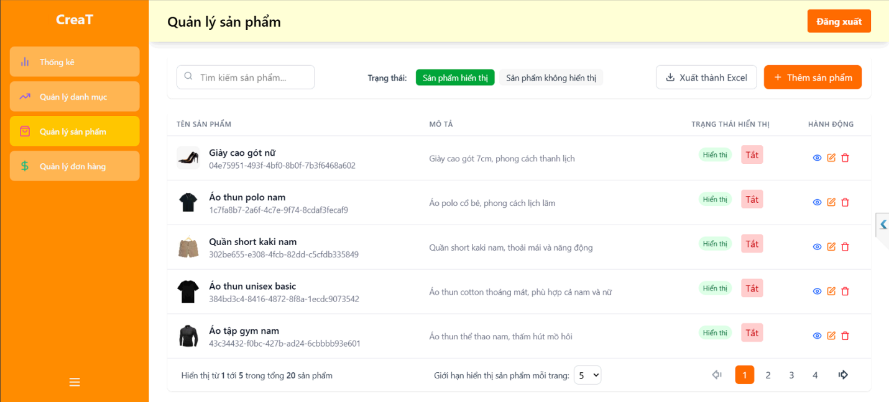
Hình 3.13 Giao diện admin “Quản lý sản phẩm”
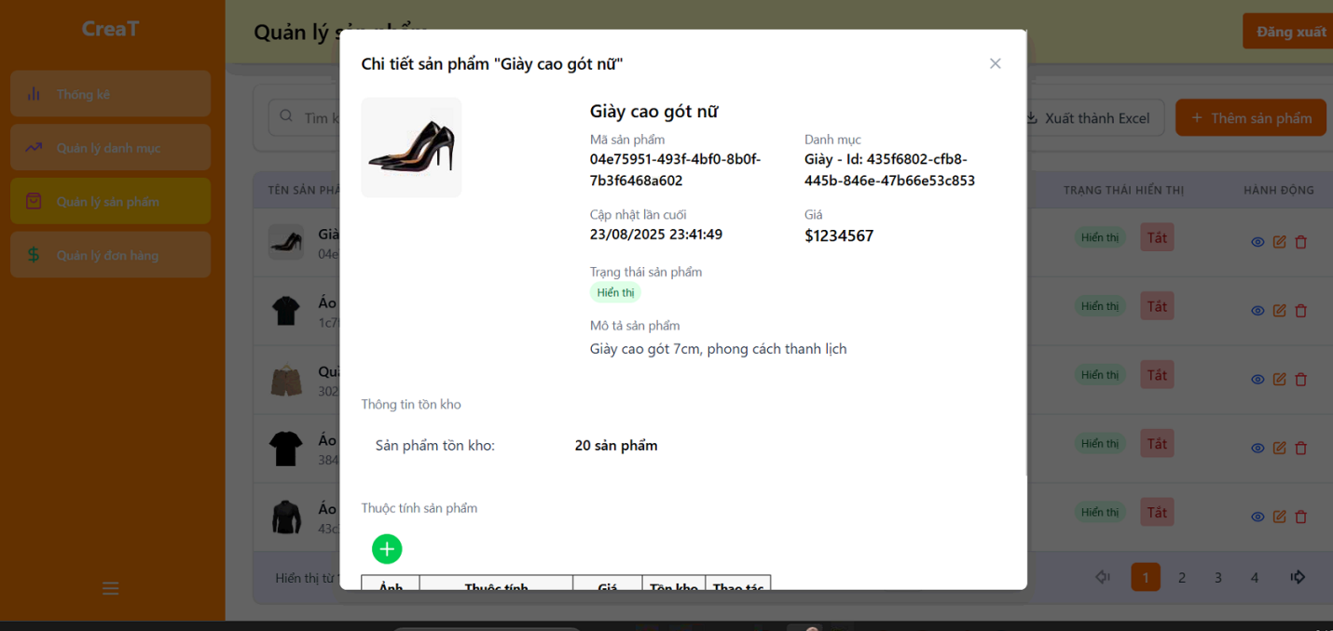
Hình 3.14 Giao diện admin “Xem chi tiết sản phẩm”

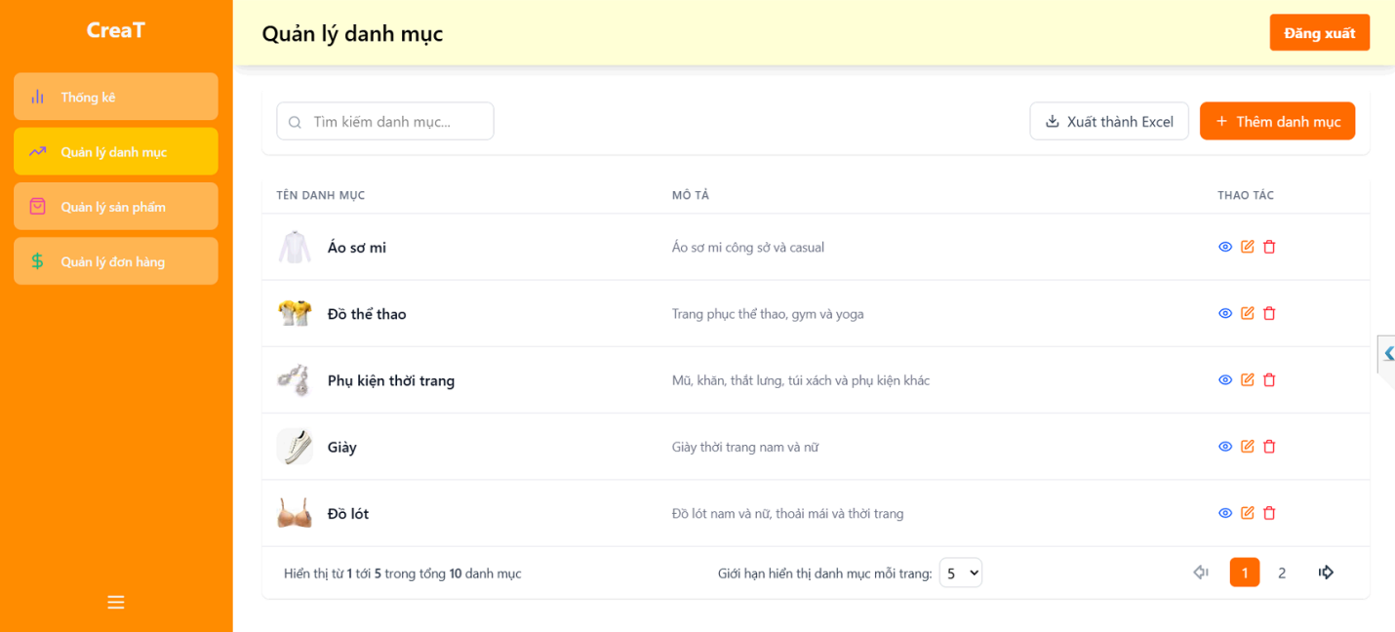
Hình 3.15 Giao diện admin “Quản lý danh mục”

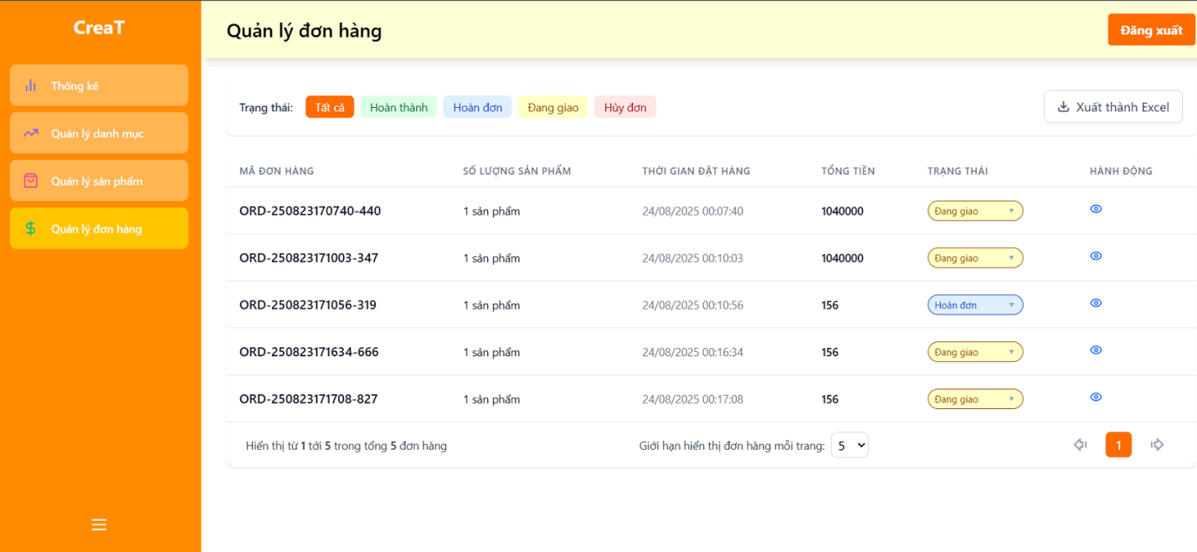
Hình 3.16 Giao diện admin “Quản lý đơn hàng”

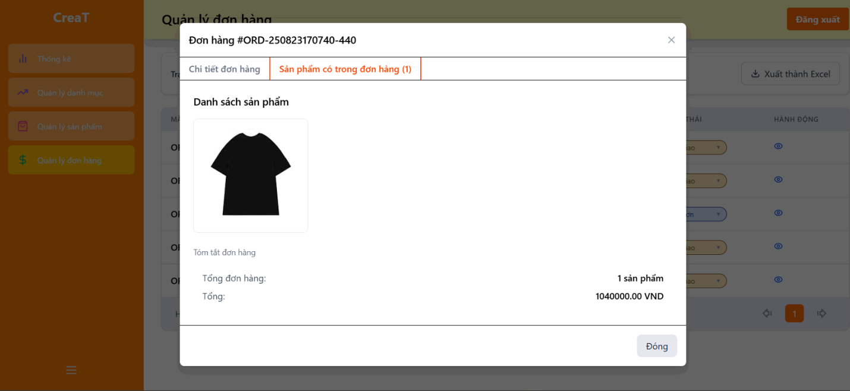
Hình 3.17 Giao diện admin “Xem chi tiết đơn hàng”

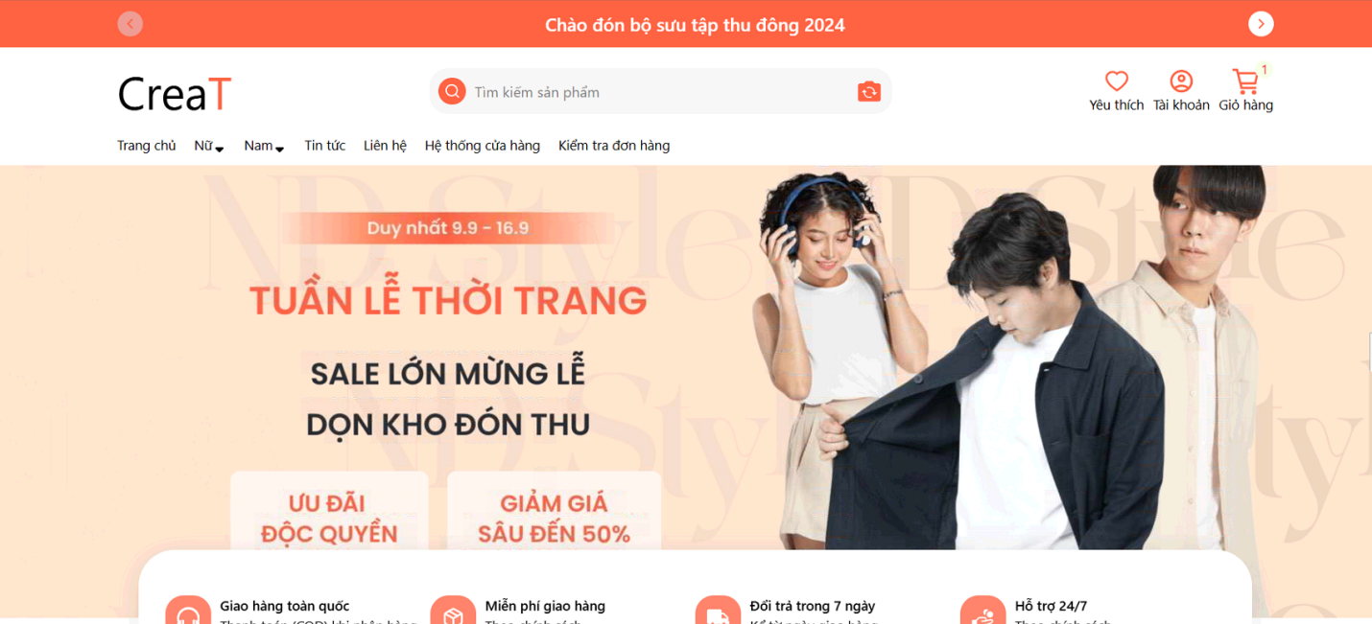
Hình 3.18 Giao diện user “Trang chủ”

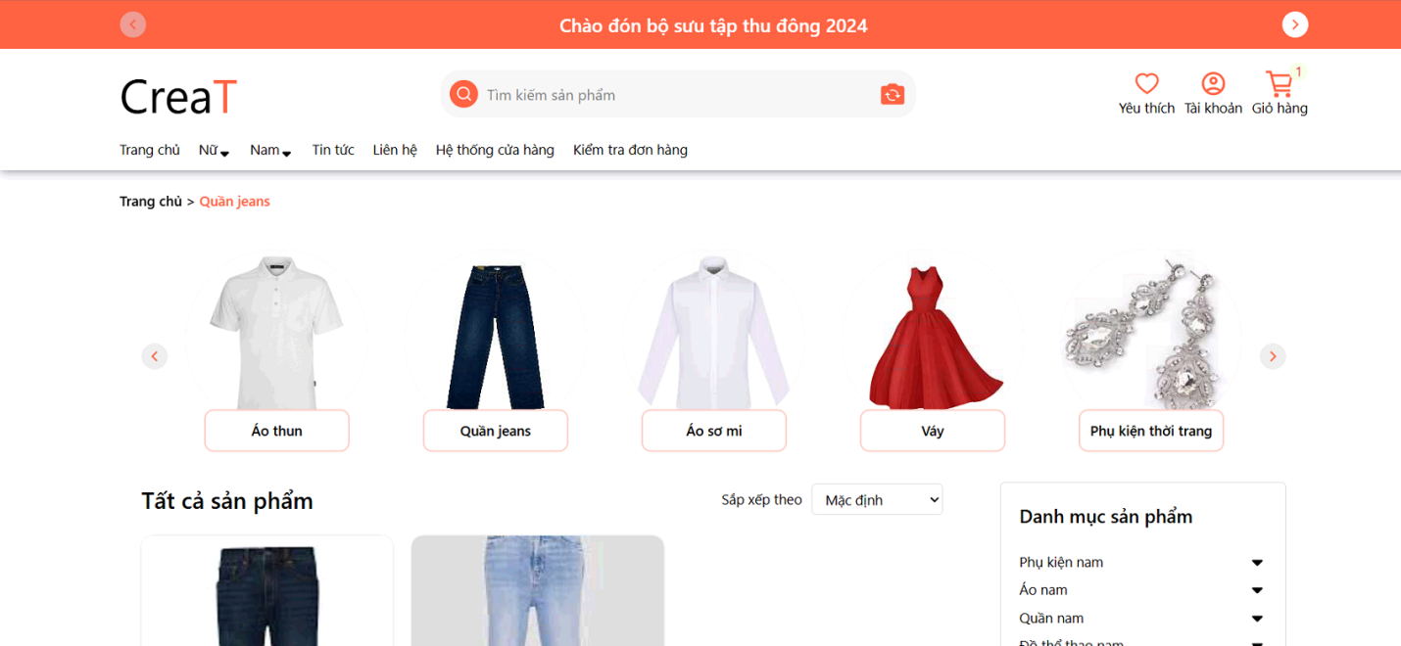
Hình 3.19 Giao diện user “Xem danh sách sản phẩm”
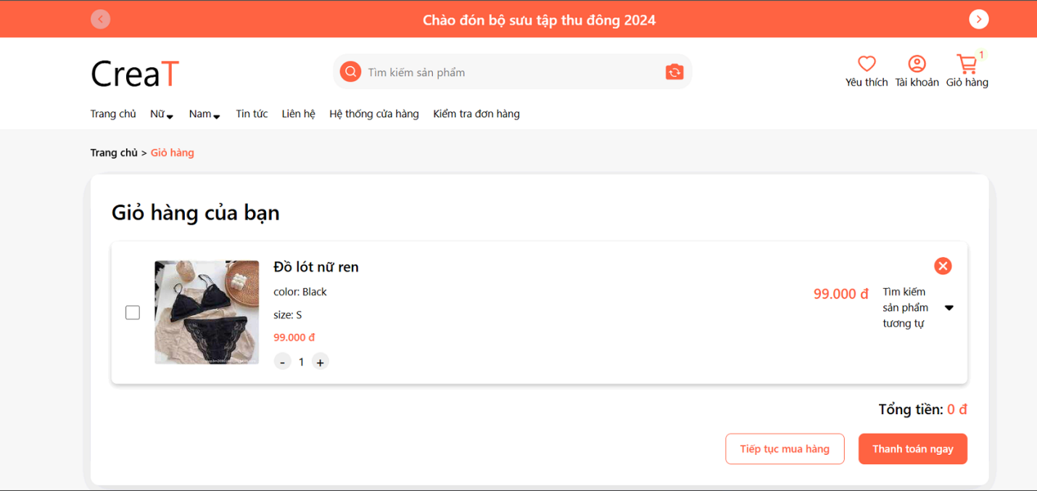
Hình 3.20 Giao diện user “Xem giỏ hàng”

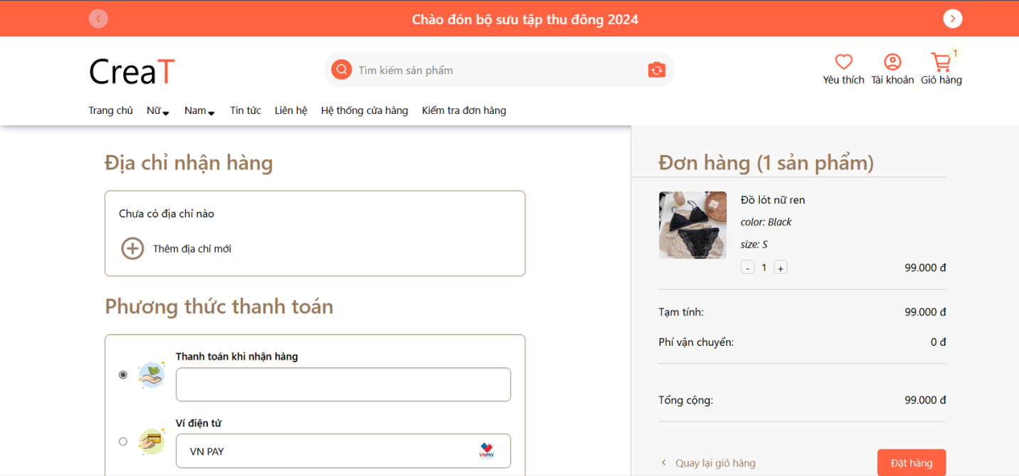
Hình 3.21 Giao diện user “Đặt hàng”

CHƯƠNG 4: KIỂM THỬ WEBSITE BÁN QUẦN ÁO

CHO CỬA HÀNG CREAT
Trong giai đoạn này, nhóm tiến hành kiểm thử để đánh giá mức độ đúng đắn và ổn định của hệ thống sau khi đã hoàn thành phần cài đặt. Việc kiểm thử giúp phát hiện các lỗi tiềm ẩn, đồng thời xác nhận rằng các chức năng của hệ thống hoạt động đúng như đặc tả đã đưa ra ở các chương trước. Cụ thể, nhóm tập trung thực hiện kiểm thử chức năng ở mức API nhằm đảm bảo các dịch vụ Backend xử lý dữ liệu chính xác, phản hồi đúng định dạng, và hỗ trợ đầy đủ các luồng nghiệp vụ như đăng nhập, quản lý sản phẩm, giỏ hàng và đơn hàng. Để tiến hành, nhóm sử dụng công cụ Postman - một công cụ phổ biến cho phép kiểm tra các endpoint RESTful API, gửi và nhận request/response, cũng như tạo bộ kịch bản kiểm thử có thể tái sử dụng. Chương này sẽ trình bày kịch bản kiểm thử được xây dựng dựa trên các chức năng chính của hệ thống và kết quả kiểm thử thu được sau quá trình chạy thử nghiệm bằng Postman.

4.1 Kịch bản kiểm thử

4.1.1 API “Sản phẩm”
Tên API | Xem sản phẩm
Phương thức | GET
Mô tả | Cho phép người dùng tạo xem thông tin chi tiết của sản phẩm

ID | Trường hợp kiểm thử | Dữ liệu kiểm thử | Kết quả mong muốn | Kết quả thực tế | Pass/Fail
TC_1 | Lấy danh sách sản phẩm |  | 200 | 200 | Pass
TC_2 | Lấy thông tin sản phẩm có tồn tại | productId: 0fef1c7c-6b67-4797-a583-305f00dac76a | 200 | 200 | Pass
TC_3 | Lấy thông tin sản phẩm không tồn tại | productId: 0fef1c7c-6b67-4797-a583-305f00dac76aa | 401 | 401 | Pass

Tên API | Thêm sản phẩm
Phương thức | POST
Mô tả | Cho phép quản trị viên tạo sản phẩm mới

ID | Trường hợp kiểm thử | Dữ liệu kiểm thử | Kết quả mong muốn | Kết quả thực tế | Pass/Fail
TC_1 | Tạo sản phẩm mới đủ thông tin | {  "name": "Giày da",  "description": "Giày", "price": 1500000,  "categoryId": "77736417-985d-4334-ab62-28c48a2d646d",  "images": "snapedit_1755758502721.jpeg"  } | 200 | 200 | Pass
TC_2 | Tạo sản phẩm mới thiếu thông tin | {  "name ": " ",  "description": "", "images": ""  } | 400 | 400 | Pass
TC_3 | Tạo sản phẩm khi chưa đăng nhập Admin | {  "name": "Giày da",  "description": "Giày", "price": 1500000,  "categoryId": "77736417-985d-4334-ab62-28c48a2d646d",  "images": "snapedit_1755758502721.jpeg"} | 401 | 401 | Pass

Tên API | Sửa sản phẩm
Phương thức | PUT
Mô tả | Cho phép quản trị viên sửa thông tin sản phẩm

ID | Trường hợp kiểm thử | Dữ liệu kiểm thử | Kết quả mong muốn | Kết quả thực tế | Pass/Fail
TC_1 | Sản phẩm có tồn tại | {  “productId”: “0fef1c7c-6b67-4797-a583-305f00dac76a”,  "name": "Giày da",  "description": "Giày", "price": 1500000,  "categoryId": "77736417-985d-4334-ab62-28c48a2d646d",  "images": "snapedit_1755758502721.jpeg"  } | 200 | 200 | Pass
TC_2 | Sản phẩm không tồn tại | {  “productId”: “0fef1c7c-6b67-4797-a583-305f00dac76aa”,  "name": "Giày da",  "description": "Giày", "price": 1500000,  "categoryId": "77736417-985d-4334-ab62-28c48a2d646d",  "images": "snapedit_1755758502721.jpeg"  } | 401 | 401 | Pass
TC_3 | Cập nhật trạng thái sản phẩm khi chưa đăng nhập Admin | {  “productId”: “0fef1c7c-6b67-4797-a583-305f00dac76a”,  "name": "Giày da",  "description": "Giày", "price": 1500000,  "categoryId": "77736417-985d-4334-ab62-28c48a2d646d",  "images": "snapedit_1755758502721.jpeg"  } | 401 | 401 | Pass
TC_4 | Cập nhật trạng thái sản phẩm | productId: 0fef1c7c-6b67-4797-a583-305f00dac76a | 200 | 200 | Pass

4.1.2 API “Đơn hàng”
Tên API | Xem đơn hàng
Phương thức | GET
Mô tả | Cho phép người dùng xem các đơn hàng đã dặt

ID | Trường hợp kiểm thử | Dữ liệu kiểm thử | Kết quả mong muốn | Kết quả thực tế | Pass/Fail
TC_1 | Lấy danh sách đơn hàng |  | 200 | 200 | Pass
TC_2 | Lấy danh sách đơn hàng khi chưa đăng nhập |  | 401 | 401 | Pass
TC_3 | Lấy danh sách tất cả đơn hàng |  | 200 | 200 | Pass
TC_4 | Lấy danh sách tất cả đơn hàng khi chưa đăng nhập |  | 400 | 400 | Pass

Tên API | Đặt hàng
Phương thức | POST
Mô tả | Cho phép khách hàng đặt hàng

ID | Trường hợp kiểm thử | Dữ liệu kiểm thử | Kết quả mong muốn | Kết quả thực tế | Pass/Fail
TC_1 | Tạo đơn hàng mới | {  "paymentMethod": "MOMO",  "addressId": 1,  "language": "vi",  "bankCode": "MB",  "items": [{"variantId": "6bb57831-f1de-4406-9176-dd7cd616d03a",  "quantity": 2}]  } | 200 | 200 | Pass
TC_2 | Tạo đơn hàng mới khi chưa đăng nhập | {  "paymentMethod": "MOMO",  "addressId": 1,  "language": "vi",  "bankCode": "MB",  "items": [{ "variantId": "6bb57831-f1de-4406-9176-dd7cd616d03a",  "quantity": 2}]  } | 401 | 401 | Pass

Tên API | Cập nhật trạng thái đơn hàng
Phương thức | PUT
Mô tả | Cho phép quản trị viên cập nhật trạng thái đơn hàng

ID | Trường hợp kiểm thử | Dữ liệu kiểm thử | Kết quả mong muốn | Kết quả thực tế | Pass/Fail
TC_1 | Cập nhật trạng thái đơn hàng có tồn tại | {  “status” : “PAID”  } | 200 | 200 | Pass
TC_2 | Cập nhật trạng thái đơn hàng không tồn tại | {  “status” : “pending”  } | 401 | 401 | Pass
TC_3 | Cập nhật trạng thái đơn hàng khi chưa đăng nhập Admin | {  “status” : “pending”  } | 401 | 401 | Pass

Xem chi tiết kịch bản kiểm thử các api còn lại tại Phụ lục 4.1

4.2 Kết quả kiểm thử
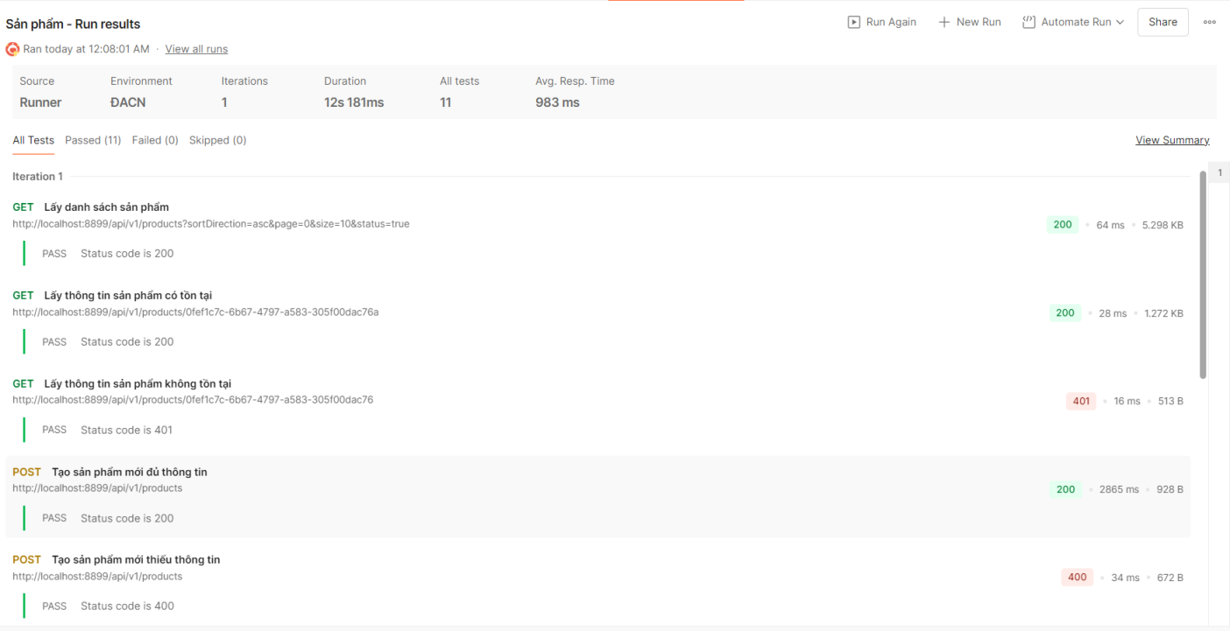
Hình 4.1 Kết quả kiểm thử API “Sản phẩm”
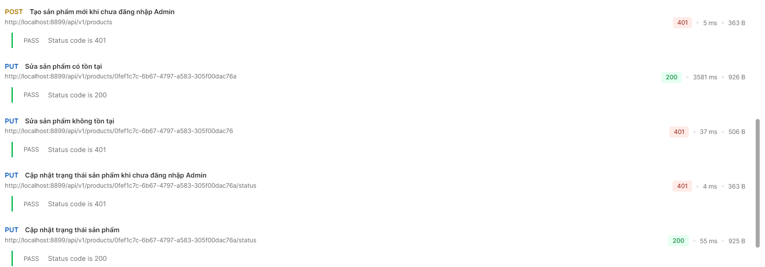
Hình 4.2 Kết quả kiểm thử API “Sản phẩm” (tiếp)
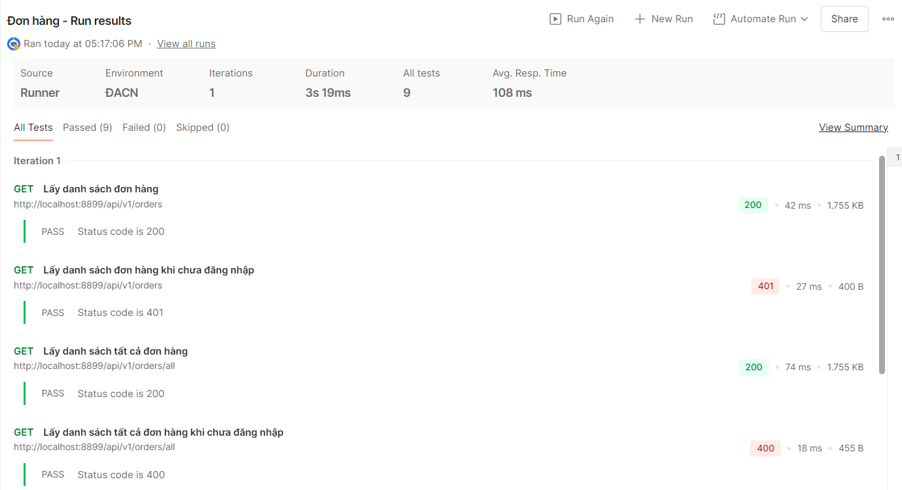
Hình 4.3 Kết quả kiểm thử API “Đơn hàng”
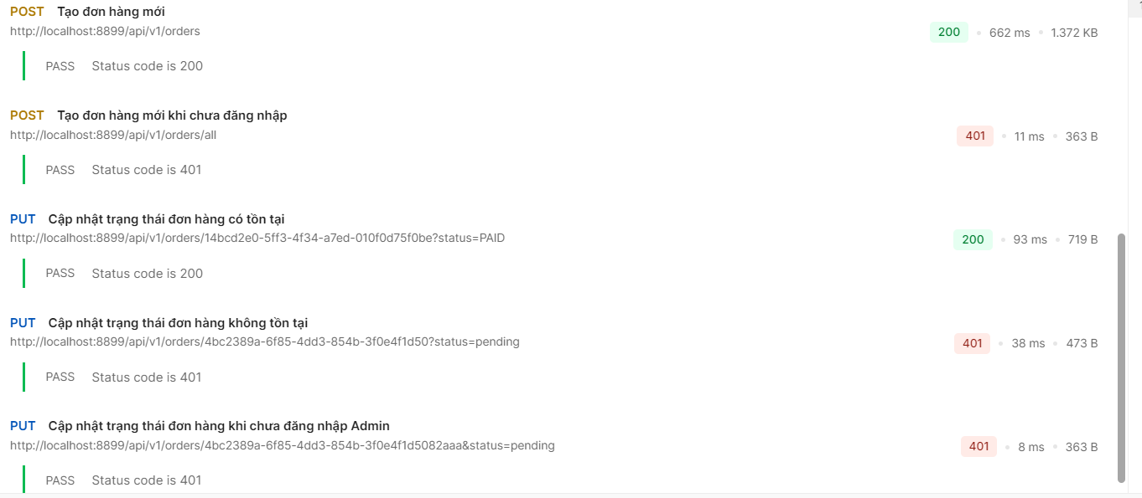
Hình 4.4 Kết quả kiểm thử API “Đơn hàng” (tiếp)

Xem chi tiết kết quả kiểm thử các api còn lại tại Phụ lục 4.2

KẾT LUẬN
Qua quá trình khảo sát, phân tích, thiết kế, cài đặt và kiểm thử, nhóm đã xây dựng được một hệ thống website bán quần áo trực tuyến cho cửa hàng CreaT với đầy đủ các chức năng cơ bản đáp ứng nhu cầu mua sắm của khách hàng cũng như hỗ trợ công tác quản lý cho cửa hàng. Hệ thống cho phép khách hàng dễ dàng tra cứu sản phẩm, quản lý giỏ hàng, đặt mua và đồng thời cung cấp cho quản trị viên công cụ để quản lý sản phẩm, danh mục và đơn hàng một cách thuận tiện.
Trong quá trình thực hiện, nhóm đã áp dụng các kiến thức về phân tích và thiết kế hệ thống thông tin, vận dụng các công nghệ như HTML, CSS, JavaScript, ReactJs cho phần Frontend, Spring boot cho phần Backend, kết hợp với công cụ Postman để kiểm thử API. Việc kiểm thử đã giúp xác minh rằng các chức năng của hệ thống vận hành đúng như đặc tả, giúp nâng cao độ tin cậy và tính ổn định.
Mặc dù hệ thống đã cơ bản hoàn thiện, vẫn còn một số hạn chế nhất định, chẳng hạn như chưa có tính năng gợi ý sản phẩm thông minh hoặc chăm sóc khách hàng tự động. Đây sẽ là những hướng phát triển tiềm năng trong tương lai nhằm hoàn thiện hơn trải nghiệm người dùng và tăng hiệu quả kinh doanh cho cửa hàng.
Tóm lại, đề tài không chỉ mang lại sản phẩm ứng dụng thực tế cho cửa hàng CreaT mà còn giúp nhóm củng cố và mở rộng kiến thức về phát triển hệ thống thương mại điện tử, đồng thời rèn luyện kỹ năng làm việc nhóm và giải quyết vấn đề trong thực tế.

TÀI LIỆU THAM KHẢO
[1] Phùng Đức Hòa (Chủ biên); Hoàng Quang Huy; Hoàng Văn Hoành; Nguyễn Đức Lưu; Trịnh Bá Quý. Giáo trình Nhập môn công nghệ phần mềm. Thống kê, 2019
[2] Nguyễn Thị Thanh Huyền; Ngô Thị Bích Thúy; Phạm Kim Phượng. Giáo trình Phân tích thiết kế hệ thống. Giáo dục Việt Nam, 2011
[3] Nguyễn Thanh Bình. Phân tích và thiết kế hệ thống hướng đối tượng. Khoa Công Nghệ Thông Tin, Trường Đại học Bách Khoa, Đại học Đà Nẵng, 2007.
[4] Nguyễn Bá Nghiễn (Chủ biên); Ngô Văn Bình; Vương Quốc Dũng; Đỗ Sinh Trường. Giáo trình Lập trình hướng đối tượng với Java. Thống kê, 2020.
[5] Nguyễn Trung Phú (Chủ biên); Trần Thị Phương Nhung; Đỗ Thị Minh Nguyệt. Giáo trình thiết kế Web. Thống kê, 2019.

PHỤ LỤC
Link phụ lục:
https://drive.google.com/file/d/1xQ1CU3NKZeUicDl7vjADQbGZBtBDlr4t/view?usp=sharing

